МІНІСТЕРСТВО ОСВІТИ І НАУКИ УКРАЇНИ
ГЛУХІВСЬКИЙ НАЦІОНАЛЬНИЙ ПЕДАГОГІЧНИЙ УНІВЕРСИТЕТ ІМЕНІ ОЛЕКСАНДРА ДОВЖЕНКА

Кафедра іноземних мов та методики викладання

Магістерська робота на тему:
ФОРМУВАННЯ АНГЛОМОВНОЇ КОМПЕТЕНТНОСТІ
В ДІАЛОГІЧНОМУ МОВЛЕННІ В УЧНІВ
СТАРШОГО ШКІЛЬНОГО ВІКУ

Студентки 62-2А групи
ННІ Філології та історії
спеціальності:
014 Середня освіта
(Англійська мова і література)
Годованюк Марії Володимирівни

Науковий керівник:
кандидат педагогічних наук, доцент Мілютіна Ольга Костянтинівна

Робота допущена до захисту:
Зав.кафедри: _______О. МІЛЮТІНА
«___» _______________ 2022 р.

Глухів – 2022
ЗМІСТ

ПЕРЕЛІК УМОВНИХ ПОЗНАЧЕНЬ 3
ВСТУП 4
РОЗДІЛ І. ТЕОРЕТИЧНІ ЗАСАДИ АНГЛОМОВНОЇ КОМПЕТЕНТНОСТІ В ДІАЛОГІЧНОМУ МОВЛЕННІ В УЧНІВ СТАРШОГО ШКІЛЬНОГО ВІКУ 7
1.1. Сутність та характеристика діалогічного мовлення учнів старшого шкільного віку: фактори впливу, цілі та етапи навчання 7
1.2. Психолого-педагогічні передумови формування англомовної компетентності в діалогічному мовленні учнів старшого шкільного віку 17
1.3. Засоби формування компетентності у діалогічному мовленні в учнів старшого шкільного віку 24
Висновки до першого розділу 38
РОЗДІЛ II. МЕТОДИЧНІ ЗАСАДИ ФОРМУВАННЯ АНГЛОМОВНОЇ КОМПЕТЕНТНОСТІ В ДІАЛОГІЧНОМУ МОВЛЕННІ УЧНІВ СТАРШОГО ШКІЛЬНОГО ВІКУ 40
2.1. Комплекс вправ для поетапного формування іншомовної компетентності в діалогічному мовленні учнів старшого шкільного віку 40
2.2. Контроль рівня сформованості англомовної компетентності в діалогічному мовленні в учнів старшого шкільного віку 49
Висновки до другого розділу 58
ЗАГАЛЬНІ ВИСНОВКИ 60
СПИСОК ВИКОРИСТАНИХ ДЖЕРЕЛ 63
ДОДАТКИ 73
ДОДАТОК А 73

ПЕРЕЛІК УМОВНИХ ПОЗНАЧЕНЬ

ДМ – діалогічне мовлення;
КДМ – компетентність у діалогічному мовленні;
ЗЗСО – заклад загальної середньої освіти;
ІМ – іноземна мова;
ЛО – лексична одиниця;
ДЄ – діалогічна єдність;
ЗН – засіб навчання;
НМК – навчально-методичний комплекс;
КС – комунікативна ситуація;
ЕГ – експериментальна група;
КГ – контрольна група.

ВСТУП

Модернізація сучасного суспільства вимагає від закладів загальної середньої освіти вдосконалення освітнього процесу, використання нових технологій та застосування особистісно-орієнтованого підходу до навчання. Невпинні темпи розвитку сучасних технологій зумовлюють необхідність високого рівня підготовки учнів до реального життя та максимальний розвиток комунікативних навичок. На старшому ступені навчання вирішується важливе завдання – опанувати мовою як засобом спілкування. Нині акцент робиться на проблемі формування іншомовної компетентності в діалогічному мовленні, оскільки виступає необхідною умовою для суспільної діяльності та міжкультурної комунікації.
Методичним засадам розвитку діалогічного мовлення на уроках англійської мови присвячені праці таких вчених і педагогів як Бігич О., Васьківської О., Вишневський О., Кантаржи Н., Коробейнікової Т., Кузнецової Н., Гордій О., Гудима Ю., Ніколаєва С., Скляренко Н., Черниш В., Шемендюк А. та інших. Серед закордонних напрацювань варто відзначити праці таких учених, як Александер Р. (R. Alexander), Армор Д. (D. Armour), Бейкер Дж. (J. Baker), Білброу Н. (N. Bilbrough), Брюс І. (E. Bruce), Геммідж М. (M. Gammidge), Пассов Є., Перкас С., Робін А. (A. Robin), Травкіна Л., Фрейре П. (P. Freire), Хілл В. (W. Hill), Чарнесс М. (M. Charness) та інші.
Відповідно до актуальності сформована мета дослідження, яка полягає в розробці комплексу вправ для формування англомовної компетентності в діалогічному мовленні та експериментально перевірити його ефективність.
Мета зумовила вирішення завдань дослідження:
1) схарактеризувати компетентність у діалогічному мовленні як структурний компонент англомовної комунікативної компетентності;
2) з’ясувати психолого-педагогічні вікові особливості старшокласників;
3) дослідити засоби формування компетентності у діалогічному мовленні в учнів старшого шкільного віку;
4) розробити комплекс вправ для формування англомовної компетентності в діалогічному мовленні здобувачів середньої освіти старшого ступеня навчання та перевірити його ефективність експериментально.
Об'єктом дослідження вступає діалогічне мовлення старшокласників на уроках англійської мови.
Предметом дослідження є зміст, методи та прийоми формування англомовної компетентності в діалогічному мовленні здобувачів загальної середньої освіти старшого шкільного віку.
Для вирішення поставлених завдань буди використані такі методи дослідження: теоретичні: аналіз, синтез, порівняння та узагальнення; емпіричні: збирання та накопичення інформації, спостереження й опис, метод тестування; експериментальні: констатуючий зріз, експериментальне навчання та контрольний зріз.
Наукова новизна дослідження полягає у розробці та експериментальній перевірці комплексу вправ для формування англомовної компетентності в діалогічному мовленні здобувачів середньої освіти старшого шкільного віку.
Практична значущість отриманих результатів у тому, що матеріали магістерської роботи можна використовувати при науковому описі теорії навчання іншомовного діалогічного мовлення під час підготовки курсових, дипломних та магістерських робіт. Матеріали другого розділу та розроблений комплекс вправ можуть використовувати для підготовки уроків з англійської мови для навчання діалогічного мовлення студентами-практикантами та вчителями закладів загальної середньої освіти.
Результати роботи було впроваджено в освітній процес 10 класу Комунального закладу Сумської обласної ради - Глухівський ліцей-інтернат з посиленою військово-фізичною підготовкою у 2021-2022 н.р.
Апробація отриманих результатів магістерського дослідження доповідались і обговорювались на щорічній звітній науково-практичній конференції здобувачів фахової передвищої, вищої освіти та молодих учених «Освіта і наука ХХІ століття: молодіжний вимір» (14 квітня 2022 року, м. Глухів) та ХІІ Міжнародній інтернет-конференції молодих учених і студентів «Глухівські наукові читання – 2022. Актуальні питання суспільних та гуманітарних наук» (7-8 грудня 2022 року, м. Глухів). У підсумку, опубліковано 2 тез науково-практичних конференцій.
Структура роботи. Магістерська робота складається із вступу, двох розділів, висновків до кожного розділу, загальних висновків, списку використаних джерел, додатків. Загальний обсяг магістерської роботи – 78 сторінок, із них основна частина на 62 сторінках, додатки на 6 сторінках. Список використаних джерел містить 71 найменування. Робота містить 16 таблиць і 22 рисунки.

РОЗДІЛ І. ТЕОРЕТИЧНІ ЗАСАДИ АНГЛОМОВНОЇ КОМПЕТЕНТНОСТІ В ДІАЛОГІЧНОМУ МОВЛЕННІ В УЧНІВ СТАРШОГО ШКІЛЬНОГО ВІКУ

1.1. Сутність та характеристика діалогічного мовлення учнів старшого шкільного віку: фактори впливу, цілі та етапи навчання

В умовах інформатизації суспільства та розширення міжнародних зв’язків великого значення набуває володіння англійською мовою випускниками закладів загальної середньої освіти. Відповідно до Концепції мовної освіти в Україні глобалізаційні тенденції ставлять нові вимоги щодо рівня практичного володіння іноземною мовою [22]. Оскільки англійська мова виступає засобом діалогу культур як важливого феномену співіснування й взаємозбагачення людства та міжнародного спілкування, то розвиток англомовної компетентності в діалогічному мовленні набуває важливості та актуальності в сучасній системі загальної середньої освіти на старшому ступені.
Навчальна програма з іноземних мов для ЗЗСО і спеціалізованих шкіл із поглибленим вивченням іноземних мов (10 – 11 класи) визначає мету навчання у старших класах [38]. Вона акцентує на поглибленому й професійно зорієнтованому опановуванні мовою. Згідно з Концепцією мовної освіти в Україні [22] навчання на старшому ступені покликано систематизувати, розвивати, узагальнювати й поглиблювати здобуті на попередніх ступенях навчання базові уміння й навички (мовні, мовленнєві, соціокультурні, діяльнісні). Саме тому метою підготовки є створення освітнього середовища, яке сприятиме подальшому професійному самовизначенню здобувачів загальної середньої освіти шляхом вибору напряму, організації курсів за вибором, інформаційної роботи й профорієнтації [22].
З огляду на профіль навчання програма окреслює сфери та теми для формування в учнів іншомовної комунікативної компетентності [11]. Таким чином відбувається поділ на філологічний й нефілологічний напрям опановування мовою. Спільні риси та відмінності напрямів навчання в старшій школі відображені у таблиці 1.1.
Таблиця 1.1
Спільні риси та відмінності філологічного й
нефілологічного напрямів навчання в старшій школі
 | Філологічний напрям | Нефілологічний напрям
1 | 2 | 3
Відмінність | поглиблення мовної компетентності, розуміння сутності лінгвістичної дійсності, яка функціонує в мові й мовленні | опанування мовою спрямоване на вдосконалення комунікативної компетентності
Спільне | сприяють пізнанню мовної картини світу, формуванню комунікативної мовленнєвої, мовної, соціокультурної та діяльнісної компетентностей

Отже, навчання іноземної мови старшокласників зумовлено професійною спрямованістю навчання й характеризується зміною пріоритетів як у змісті навчання, так і у формах його реалізації.
На старшому ступені на перше місце виступають види діяльності, що передбачають парну та групову мовленнєву взаємодію. За допомогою виконання творчих завдань та вправ реалізуються англомовні комунікативні потреби здобувачів освіти, зумовлені їхніми інтересами, навчальним і життєвим досвідом, перспективами майбутньої професійної діяльності [22].
Для ширшої характеристики формування англомовної компетентності в ДМ охарактеризуємо поняття «діалогічне мовлення». Загальновизнаним є твердження, яке визначає діалогічне мовлення як процес взаємодії двох або більше учасників спілкування. Кожен з учасників мовленнєвої взаємодії виступає спочатку як ініціатор спілкування, тобто мовець або адресант, і згодом як слухач, або адресат, партнер по спілкуванню [34].
Англомовною компетентністю у діалогічному мовленні виступає здатність реалізовувати англомовну комунікацію в різних сферах та ситуаціях спілкування відповідно до комунікативних завдань у діалогічній формі [34]. КДМ передбачає, комунікант має навички планувати, здійснювати й коригувати мовленнєву поведінку в межах реалізації іншомовного діалогічного мовлення відповідно до певного мовленнєвого завдання та комунікативного наміру, ситуації спілкування (контексту) та правил етикету й спілкування у певній національній, культурній спільноті. Іншомовні навчальні досягнення випускників школи мають відповідати рівню В-1+ [22].
Словом, невіддільними складовими компетентності в діалогічному мовлені є знання, вміння, навички та комунікативні здібності [34], відображені на рис. 1.1.

Рис. 1.1. Складові компетентності в діалогічному мовленні.

Оскільки діалогічне мовлення є як продуктивним, так і рецептивним видом діяльності, то успішне опанування ДМ неможливе без мовленнєвих, навчальних, інтелектуальних, організаційних та компенсаційних вмінь. Рівень сформованості мовленнєвих, фонетичних (слухо-вимовних), лексичних та граматичних навичок впливає на розвиток здібності старшокласників вести діалог [25]. Важливою складовою КДМ також виступають знання, які поділяються на декларативні (мовні, мовленнєві, країнознавчі) та процедурні (соціокультурні).
Процес формування КДМ відбувається одночасно із засвоєнням знань, опануванням навичками іншомовної мови та здатністю до ДМ, поряд із розвитком комунікативної компетенції, зокрема бажання спілкуватися (внутрішня мотивація), уміння слухати, не перебиваючи. співрозмовника, адекватно реагувати на пропозицію; вміння запам'ятовувати сказане, обмірковувати почуте; поважати співрозмовника незалежно від суб'єктивних причин, визнавати його сильні та слабкі сторони тощо [34].
Тому, основною метою формування КДМ здобувачів освіти є розвиток умінь вербально та вербально спілкуватися в розмовній діалогічній формі в різноманітних ситуаціях [34]. Після завершення ЗЗСО підлітки повинні вміти спілкуватися в умовах прямого контакту (розуміти та виражати реакцію на висловлювання співрозмовників, у тому числі носіїв мови), тобто використовуючи оціночні судження в межах сфер, тем і ситуацій офіційного й неформального спілкування, розповідати про себе, свої плани, брати участь в обговоренні питань, пов’язаних з читанням/слуханням текстів ІМ, дотримуватися правил мовленнєвого етикету [66].
Дослідниця Коробейнікова Т. В. стверджує, що формування компетентності в ДМ старшокласників реалізується у взаємозв’язку з емоційно-розвивальною, когнітивною та виховною цілями. Ґрунтуючись на лінгвістичній та соціокультурній компетентностях, компетентність в ДМ передбачає опанування старшокласниками мовних і соціокультурних знань, мовленнєві навички ДМ та уміння їх використовувати для реалізації міжособистісного та міжкультурного спілкування. [23]
Словом, для успішної реалізації навчання діалогічного мовлення вчитель має враховувати компоненти змісту ДМ [51] (Див. рис. 1.2).

Рис. 1.2. Компоненти змісту діалогічного мовлення

Урахування умов та компонентів реалізації діалогічного мовлення може позитивно вплинути на формування англомовної компетентності. Мовні особливості ДМ полягають в меншій офіційності розмовного мовлення, еліптичними формами та неповним стилем вимови. Окрім того, діалог надає більшої свободи у виборі мовних засобів, характеризується вживанням готових мовних формул і передбачає опору на невербальні засоби спілкування – жести, міміку, інтонації тощо [63]. На противагу монологічному мовленню діалогічне мовлення будується спільним шляхом обміну значеннями за кооперативним принципом, оскільки у процесі інтерактивної діяльності комунікант виступає як мовець і слухач [18]. Тому ДМ менш розгорнуте, оскільки під час природного спілкування діалог будується на основі спільного досвіду, інтересів, значна частина пропозицій має неповний склад [14]. Психологічний та методологічний компоненти охарактеризовані в п. 1.1 та 1.2.
Діалог може не вирізнятися повнотою формулювань, інформаційністю, адже йому притаманні швидка зміна реплік. Характеристиками можуть бути стислість, лаконічність, синтаксично залежний характер та своєрідний тип речень. Питання для уточнення, які можуть бути як «інтелектуальною» реакцією (лексично та граматично оформленою), так і суто емоційною (повторення з відповідною інтонацією) [6].
Характерні ознаки діалогічного мовлення наведені у таблиці 1.2.
Таблиця 1.2
Характерні особливості діалогічного мовлення
Риса | Характеристика
1 | 2
Ситуативність | Врахування контексту мовлення та тієї ситуації, в якій здійснюється ДМ. Зовнішніми обставинами можуть виступати ті обставини, які комуніканти не помічають, але тримають в підсвідомості, наприклад, життєвий досвід, минулі події, спільні спогади, переживання тощо.
Емоційна забарвленість | Комуніканти виражають думки, почуття, ставлення до того, про що йдеться й обирають відповідні структури реплік, зразки їх інтонаційного оформлення, лексико-семантичні та граматичні засоби, наприклад для представлення згоди, подиву, захоплення, незадоволення, розчарування тощо.
Спонтанність | Поведінка комуніканта зумовлена мовленнєвою поведінкою партнера й зміст складно спрогнозувати наперед.
Динамізм | обмін репліками відбувається у швидкому темпі й зумовлює непідготовленість мовленнєвих дій й автоматизму.
Двосторонній характер | Обмін репліками характеризується взаємним розумінням учасників спілкування. Кожен з комунікантів виступає як в ролі мовця під час продукування репліки чи вираження реакції на репліку партнера, так і в ролі слухача, коли сприймає інформацію.
Систематизовано автором на основі [6].

Окрім того, серед характерних ознак ДМ виділяють зовнішню й внутрішню мотивації комунікантів, без якої не відбувалося б мовлення як вид діяльності, адресності висловлювання та послідовності й зв’язності реплік для забезпечення цілісності діалогу [12].
Отже, володіння ДМ передбачає поєднанням таких видів діяльності як говоріння та аудіювання, що вимагає від комунікантів мовленнєвої активності та ініціативності [50].
У сучасній методиці навчання іноземних мов і культур виокремлюють два основних підходи навчання діалогічного мовлення здобувачів загальної середньої освіти – «зверху вниз» та «знизу вверх» [34]. Основні характеристики цих підходів зазначені на рис. 1.3.

Рис. 1.3. Підходи до навчання діалогічного мовлення

Можливість ефективної реалізації обох з підходів безперечна, але зауважимо, що підхід «знизу вверх» визначається дослідниками як більш раціональний, оскільки під час формування мовленнєвих навичок учні виходять на рівень надфразової діалогічної єдності, використовуючи вже знайомі граматичні структури й лексичні одиниці [60]. Завданням навчання ДМ є засвоєння нових видів діалогічних єдностей [47].
Розглянемо основні етапи навчання ДМ [34], зазначені на рис. 1.4.

Рис. 1.4. Етапи навчання ДМ
Оскільки діалогічна єдність складається з реплік – ініціативних та реактивних, підготовчим (нульовим) етапом навчання ДМ виступає навчання реплікування. Спершу комуніканти мають вміти адекватно й швидко реагувати на репліки один одного, продукувати ініціативні репліки за зразком, які може подавати вчитель, аудіо- чи відеозапис тощо. Таким чином, репліка вчителя/диктора з реплікою учня складатиме ДЄ [6]. Панівну роль відіграють рецептивно-репродуктивні та репродуктивні умовно-комунікативні вправи (відповіді на запитання, імітація, підставлення, повідомлення інформації за зразком тощо). Репліки учня поступово збільшуються від 1-2 до 3-4 фраз.
Після навчання реплікування учні переходять до першого етапу навчання ДМ – опанування діалогічними єдностями. Використовуються рецептивно-продуктивні умовно-комунікативні вправи з обміну репліками. Комунікантами виступають учні, а вчитель дає комунікативне завдання з окресленою комунікативною ситуацією та ролями. Залежно від функціонального взаємозв’язку реплік у діалозі виділяють види ДЄ [34], представлені у табл. 1.3.
Таблиця 1.3
Основні види діалогічних єдностей
Групи ДЄ | Види ДЄ
1 | 2
І | - Повідомлення – повідомлення  - Повідомлення – запитання  - Повідомлення – спонукання  - Повідомлення – вигук
ІІ | - Спонукання* – спонукання  - Спонукання – повідомлення  - Спонукання – згода  - Спонукання – відмова  - Спонукання – запитання  - Спонукання – вигук
ІІІ | - Запитання – відповідь на запитання  - Запитання – контрзапитання
ІV | - Привітання – привітання  - Прощання – прощання  - Висловлювання вдячності – реакція на вдячність

Наступним етапом вистає вміння вести мінідіалог, що включає певну послідовність ДЄ (діалогічне ціле) з метою навчити об’єднувати засвоєні ДЄ, та підтримувати бесіду. Відмінність мікродіалогу від ДЄ полягає в обсязі й логічній завершеності. Учні виступають від власного імені й виступають у певних ролях. При нагоді на цьому етапі стають рецептивно-продуктивні комунікативні вправи з використанням вербальних опор. Таким чином, розгорнутий діалог складається із 2-3 мінідіалогів.
На останньому третьому етапі старшокласники ведуть діалоги різних функціональних типів на основі комунікативних ситуацій, заданих учителем чи зазначених у підручнику. Застосовуються рецептивно-продуктивні комунікативні вправи без використання спеціально створених вербальних опор. Обсяг діалогів має відповідати чинній програмі для відповідного класу і типу школу.
Відповідно до різних етапів вчитель обирає певні вправи та завдання, які сприяють ефективності навчання ДМ [51] (Див. табл. 1.4).
Таблиця 1.4
Типи та види вправ відповідно до етапів ДМ
Етап навчання ДМ | Нульовий | Перший | Другий | Третій
1 | 2 | 3 | 4 | 5
Мета опанування | реплікування | діалогічними єдностями | умінням вести мікродіалог | умінням вести діалоги різних типів
Типи вправ | умовно-комунікативні рецептивно-репродуктивні та репродуктивні | умовно-комунікативні рецептивно-репродуктивні | комунікативні рецептивно-продуктивні з використанням штучно створених опор | комунікативні рецептивно-продуктивні з використанням природних опор
Види вправ | імітативні, підстановчі, відповідь-запитання, відповідь на запит інформації | аудіювання мікродіалогу, обмін репліками | аудіювання мікродіалогу, бесіда в опорі на мікродіалог, таблицю, структурно-мовленнєву схему мікродіалогу, функціональну схему мікродіалогу | для створення різних функціональних типів діалогу

Як і в будь-якому виді діяльності старшокласники можуть мати певні труднощі в опануванні ДМ. Вони можуть бути викликані специфічними особливостями ДМ, змістом і наповненням висловлювання, правильним граматичним, лексичним, стилістичним оформленням та умовами спілкування [34].
Під час навчання ДМ варто звертати на фактори, що визначають успішність опанування КДМ, наприклад врахування:
- індивідуальних й вікових особливостей старшокласників;
- мотивація до вивчення й спілкування ІМ;
- рівень сформованості компетентності в використання стратегій діалогічного спілкування;
- уміння враховувати контекст спілкування;
- уміння використовувати досвід і мовленнєві вміння, набуті під час вивчення рідної мови;
- характеристик іншомовних текстів (лінгвістичні та дискурсивні);
- умови навчання та організація занять з ІМ (використання технічних засобів навчання, опор різних типів, наочність, ситуативність та проблемність вправ).
На основі врахування основних факторів впливу на КДМ виокремлюють основні труднощі в опануванні ДМ.
Загалом основною перепоною для старшокласників у цьому виді діяльності виступає його особливість – це поєднання аудіювання та говоріння. Необхідність швидкого й спонтанного реагування на репліки партнера вимагають зосередженості, концентрації уваги та достатнього рівня знань, мовних й мовленнєвих навичок. Якщо одному з партнерів необхідно час подумати – виникає процес гальмування й неспроможність вести діалог у нормальному темпі. Окрім того, діалог важко назвати передбачуваним, адже мовленнєва поведінка кожного комунікантів значною мірою визначається мовленнєвою поведінкою іншого партнера. Учасникам діалогу необхідно слідкувати за перебігом думок один одного, враховувати зміст й контекст спілкування [34].
Таким чином, англомовна компетентність в діалогічному мовленні полягає в здатності реалізовувати англомовну комунікацію в різних сферах та ситуаціях спілкування відповідно до комунікативних завдань у діалогічній формі та має ряд певних характеристик та особливостей. Розглянемо психолого-педагогічні передумови формування англомовної компетентності в діалогічному мовленні учнів старшого шкільного віку.

1.2. Психолого-педагогічні передумови формування англомовної компетентності в діалогічному мовленні учнів старшого шкільного віку

Врахування індивідуальних особливостей психологічного розвитку, потреб та інтересів здобувачів освіти на старшому ступені навчання сприяє ефективності та продуктивності, вмотивованості навчання старшокласників у ЗЗСО. Тому, під час формування англомовної компетентності в діалогічному мовленні старшокласників вагомого значення набуває врахування психолого-педагогічних передумов навчання здобувачів освіти на старшому ступені.
Дослідники визначають різні періодизації розвитку дитини для врахування особливостей поведінки в освітньому процесі. У методичній і психологічній літературі воліють уникати термінів «юність», «юний» і підлітковий вік поділяють на два підперіоди: ранній підлітковий вік (11-14 років) та середній або старший підлітковий вік (15-19 років) [64].
Варто зазначити, що відповідно до Закону України «Про освіту» з 1 вересня 2027 року профільна середня освіта становитиме три роки в межах дванадцятирічної повної загальної середньої освіти [45]. Але наразі здобувачі освіти на старшому ступені у ЗЗСО навчаються протягом двох років. Таким чином, середній підлітковий вік припадає на старший ступінь навчання та охоплює підлітків 15-17 років. Цей період характеризується звершенням статевого дозрівання й початком фізіологічної й психічної зрілості [68]. Характерними ознаками виступають сформованість організму й завершеність росту, самоідентичність, усвідомлення життєвих цілей, системи цінностей, здатність приймати рішення й свідомо керувати емоціями й поведінкою [30].
Перехід від раннього до середнього підліткового віку характеризується зміною внутрішньої позиції. У центрі уваги та планів старшокласників зосереджуються націленість на майбутнє, проблема вибору майбутньої професії та подальшого життєвого шляху [55]. Вікові задачі розвитку середнього або старшого підліткового віку [30] відображені на рис. 1.5.
Рис.1.5. Вікові задачі розвитку в середньому або старшому
підлітковому віці

Власне, вікові задачі нерозривно пов’язані з професійним спрямування навчання на старшому ступені. Свідченням становлення особистості є формування цілісного уявлення про себе та власний внутрішній світ, усвідомлення власної унікальності та незворотності часу [30], узгодження ідеалістичних «Я-ідеального» та реалістичних («Я-реального») позицій [8].
Важливим етапом становлення особистості старшокласників виступає соціальне самовизначення. Здобувачів освіти хвилюють питання самоідентифікації. Від нього залежить успішність навчальної діяльності й подальша життєтворчість [32]. У процесі соціалізації та пошуку місця в майбутньому самостійному житті провідне місце займають самооцінка та рівень домагань старшокласників [15].
Особистість досягає високого рівня інтелектуального розвитку, формує цілісний Я-образ, збагачує ментальний досвід, самовизначається у життєвих і професійних планах (Див. табл. 1.5).
Таблиця 1.5
Психосоціальний розвиток та основні новоутворення старшого шкільного віку
Зміст розвитку | Новоутворення
1 | 2
Структура особистості | - прагнення до самореалізації та самовизначення (соціального, професійного, особистісного);  - усвідомлення життєвих планів, свого місця в системі соціальних стосунків;  - формування моральної стійкості;  - задоволення собою, почуття власної гідності, позитивне ставлення до себе;  - свідома саморегуляція поведінки;  - почуття самотності;  - юнацький максималізм як насторожене, скептичне ставлення до компромісів.
Свідомість і самосвідомість | - нова форма узагальненої самосвідомості;  - усвідомлення внутрішнього світу особистості;  - схильність до рефлексії;  - самоповага;  - розходження між ідеальним і реальним «Я».
Навички міжособистісного спілкування | - здатність до неформального, довірливого спілкування з дорослими;  - почуття інтимності у взаєминах з деякими людьми;  - дружба між юнаками та дівчатами;  - ускладнення критеріїв дружби;  - емоційна напруженість;  - перше кохання.
Складено автором на основі [55] та [44].

Словом, у результаті формування цінностей, ідеалів, цілей, професійних та особистісних планів формується система поглядів, установок і мотивів, які зумовлюють психосоціальну тотожність особистості, або ж ідентичність. Вона набуває важливого значення для становлення Я та розглядається як важлива умова психічного здоров’я особистості у середньому або старшому підлітковому віці [44].
Умовно новоутворення середнього або старшого підліткового віку можна об’єднати в групи, які пов’язані з:
- самовизначенням
Центральним для особистості на цьому етапі життя є особистісне та професійне самовизначення, прагнення до самостійності й суб’єктності, бажання самореалізації [55].
- «життєвими перспективами»
Особистість прагне визначати й планувати майбутнє як особисте, так і професійне, самовизначення у життєвих цілях і перспективах, знайти своє місце в житті [57].
- розвитком мотиваційної сфери
Відбувається зрушення мотиваційних тенденцій, що проявляються в упорядкуванні системи потреб, ціннісних орієнтацій, світогляду, обґрунтуванні вчинків і прийнятті рішень з позиції прагматичних, морально-етичних та духовних позицій [5855].
- оформленням моральної сфери:
У зв’язку з розвитком моральної свідомості відбувається виокремлення свідомих моральних переконань, моральної стійкості та громадянських якостей особистості. Формуються мотиви професійного визначення, мотиви спілкування й саморозвитку [30].
Варто зазначити, що ДМ завжди вмотивоване, як і будь-який інший вид мовленнєвої діяльності. Проте в освітньому процесі він не виникає сам по собі. Вмотивованості ДМ сприяють зацікавленість та психологічний клімат на уроці 55Ошибка! Источник ссылки не найден.[27].
Словом, дослідники роблять акцент на головних новоутвореннях цього віку – розвиток мотиваційної сфери та зміна провідного типу діяльності [16].
На старшому ступені навчання провідний тип діяльності змінюється на навчально-професійний. Здобувачі освіти починають більш серйозно й усвідомлено ставитися до навчання, яке виступає логічним етапом в підготовці до майбутньої професійної діяльності. Соціальна ситуація розвитку визначається як поріг дорослого життя [64]. Однак, чим ширше діапазон професійного вибору, тим складніший він є для підлітка [48].
При виборі професії здобувач освіти може орієнтуватися на запозичений досвід. Окрім того, варто враховувати як зовнішні, так і внутрішні фактори професійного вибору [48] (Див рис. 1.6).

Рис. 1.6. Фактори професійного вибору старшокласників.

Таким чином, вибір професії є досить складним для старшокласників. Професійне самовизначення може бути ускладнений недостатнім рівнем інформованості, незнання специфіки трудової діяльності, рівнем інтересів, здібностей, домагань тощо, тобто не врахуванням підлітками всіх факторів, а акцентування уваги лише на позитивних сторонах професії.
У підлітків встановлюються зв’язки між навчальними й професійними інтересами. Вибір майбутньої професії та професійне самовизначення стимулює особистісну самореалізацію старшокласника [44]. Окрім того, змінюється ставлення до навчальної діяльності, відбувається формування пізнавально-професійної спрямованості [30].
Навчально-професійний тип діяльності старшокласників сприяє вмотивованості та змістовній наповненості діалогічного мовлення, яке стосується тем, які хвилюють старшокласників [42].
Інтелектуальний розвиток характеризується не нагромадженням знань, а у формування індивідуального інтелектуального стилю. Цей стиль розумової діяльності зумовлюється в сукупності індивідуальних психологічних особливостей, наприклад типу нервової системи, запам’ятовування, сприймання, способу накопичення, переробки та використання інформації тощо [30].
Варто зазначити, важливість вивчення вікових змін та новоутворень психіки старшокласників визначена тим, що між емоційним і інтелектуальним розвитком існує тісний зв’язок [33]. Відбувається формування стійкого уявлення про себе на основі пізнання інших людей. Важливими аспектами виступають свідома орієнтація на дорослого, як на джерело досвіду, знань, умінь [55].
Педагоги на старшому ступені навчання мають враховувати те, що почуття самостійності може виникати разом з надмірною незалежністю та зверхністю. Тому, під час вибору тем та змісту ДМ варто обирати комунікативні ситуації, що спонукають до розмірковувань, дають приклади для наслідування та створюють умови для кооперації. На обговорення можуть бути винесені суспільно-значущі проблеми, факти, професійна ідентифікація старшокласників та плани на подальше майбутнє [24]. У фокусі англомовної компетентності в ДМ стоїть старшокласник, його мотиви та цілі вивчення ІМ, індивідуальні психологічні особливості [34].
У зв’язку з розвитком інтересу до власного Я відбуваються зміни в структурі й становленні Я-концепції. Підліток намагається осягнути неповторний світ власної індивідуальності, який супроводжується як радістю відкриттів, натхненням, так і тривогою. Емоційно-вольова сфера характеризується зростанням рівня самоконтролю, стриманості, диференційованості емоційних реакцій. Притаманні зміни настрою та чутливість до критики, висока самовпевненість і надмірна критичність.
Детальніше розглянемо новоутворення та зміни в пізнавальній сфері старшокласників, що стосуються сприймання, уваги, пам'яті, мислення та мовлення, охарактеризовані дослідницею Дубравіною І. В. [54] у табл. 1.6.
Таблиця 1.6
Основні зміни та новоутворення пізнавальних
процесів старшокласників
Пізнавальний процес | Основні новоутворення та зміни
1 | 2
сприймання | - виявляється у довільних формах, спостереженням за певними об’єктами відповідно до пізнавальних та практичних цілей;  - інтелектуальний процес підкріплюється життєвим досвідом, знаннями й інтелектуальним потенціалом.
увага | - розвиток післядовільної уваги, вибірковості;  - мультизадачність та тривалість;  - перемикання уваги від одних навчальних та практичних задач до інших.
пам'ять | - зміцнення довільної пам’яті;  - спеціалізація пам’яті, зумовлена провідними інтересами;  - покращення запам’ятовування шляхом усвідомлення й побудові логічних зв’язків між частинами матеріалу.  - покращення запам’ятовування абстрактного матеріалу.
мислення | - набуває ознак системності (знання систематизуються та поступово трансформується в когнітивну модель світу);  - прагнення в теоретичному обґрунтуванні явищ дійсності;  - у співвідношенні між можливим і реальним перевага переходить можливому;  - домінування узагальнено та абстрактного мислення;  - формування індивідуального стилю розумової діяльності на основі інтеграції знань та умінь.
мовлення | - ускладнюється за структурою та змістом;  - розширення активного й пасивного словникового запасу;  - удосконалення мовних засобів усного й писемного мовлення;  - розвиток вміння точного висловлювання думок абстрактного характеру;  - здійснення переходу від розгорнутого до скороченого внутрішнього мовлення.

Зазначені новоутворення пізнавальної сфери сприяють розвитку англомовної компетентності в діалогічному мовленні. Під час ведення діалогу використовується досвід спілкування, врахування контексту для уникнення непорозумінь та повторів. Окрім того, комуніканти мають змогу оцінити систему відомостей, структурувати отриману інформацію, контролювати нормативність мовлення, вносити зміни та корекції, вміти вчасно доповнити свою думку та слухати співрозмовника. Розвивається внутрішнє мовлення старшокласників [30].
В аспекті спілкування відбувається перехід до вищих рівнів мовлення. Воно ускладнюється за структурою і змістом. Здобувачі освіти володіють високим рівнем спілкування, морфології, синтаксису [67].
Таким чином, сформованість теоретичного мислення, індивідуального стилю розумової діяльності, формування системи ціннісних орієнтацій, потреб, пізнання загальних принципів функціонування суспільства та природи є показниками інтелектуальної та емоційної зрілості. Формування англомовної компетентності в діалогічному мовленні передбачає врахування індивідуальних психологічних особливостей, потреб та інтересів старшокласників, перебудову й ускладнення змісту й методів навчання та простір для розумової й соціальної ініціативи.

1.3. Засоби формування компетентності у діалогічному мовленні в учнів старшого шкільного віку

Засоби формування англомовної компетентності в діалогічному мовленні мають орієнтуватися на цілі навчання ІМ та відповідати сучасним досягненням методики навчання [53]. Вони мають бути націлені на активну та творчу мовленнєву діяльність старшокласників, розвиток їхнього мислення, мовленнєвих умінь, закріплення навичок кооперації здобувачів освіти [59]. Під засобами навчання трактують сукупність предметів, явищ, ідей, способів дій, що сприяють ефективній реалізації освітнього процесу [54] і дають вчителю відповідь на запитання «За допомогою чого навчати»? [36].
Загалом, засоби навчання ІМ поділяються на: основні та допоміжні, для вчителя та здобувача освіти, технічні та нетехнічні. Основні ЗН мають бути відображені в навчально-методичному комплексі. Він може включати: книгу для вчителя, книга для учня (підручник), робочий зошит, практикум, комп’ютерні програми, аудіо- та відеозаписи, таблиці, опорні схеми, малюнки тощо. У такому разі навчально-методичний комплекс виступає основним засобом навчання ДМ. В освітньому процесі вчитель може використовувати допоміжні засоби, які використовуються додаткового до основних, наприклад роздаткові матеріали, навчальні картки, фотокартки, журнали, афіші тощо [36].
Окрім того, відповідно до призначення вони поділяються на засоби для вчителя та для здобувача освіти (рис. 1.7)

Рис. 1.7. Засоби навчання ІМ для вчителя та для здобувача освіти
У комплекті для учня особливе місце посідає підручник, який виступає головним навчальним посібником. Він має містити дидактично правильний та організований мовний та мовленнєвий матеріал, вправи для опанування та закріплення цього матеріалу за допомогою різних видів мовленнєвої діяльності, довідковий та граматичний матеріал, додатки (словник, таблиці, схеми, малюнки тощо) [36].
Відповідно до класифікації ЗН за критеріями залучення технічного обладнання (нетехнічні й технічні) та каналу сприйняття (вербальні, невербальні та інші) виділяють групи [59], наведені в табл. 1.7.
Таблиця 1.7
Засоби формування іншомовної комунікативної компетенції у ДМ
Нетехнічні засоби | вербальні опори | - діалог-зразок;  - мікродіалог;  - мікродіалог-підстановча таблиця;  - структурно-мовленнєва схема мікродіалогу;  - об’єднані між собою функціональна і структурно мовленнєва схема діалогу.
Нетехнічні засоби | невербальні/ зображальні опори | - сюжетний малюнок;  - серія малюнків, фотографій, листівок;  - різноманітні плани будинків, будівель;  - карта погоди.
Нетехнічні засоби | вербально- зображальні опори | - схематичний план міста;  - схема розташування тощо.
Технічні засоби | аудіо- візуальні | - відеофільм;  - відеосюжет;  - мультиплікаційний фільм;  - навчальний фільм тощо.
Технічні засоби | аудитивні | - фоновправи для розвитку умінь ДМ;  - радіопередачі;  - телефонні розмови тощо.

Таким чином, перелік засобів формування компетентності у діалогічному мовленні може бути невичерпним, адже все залежить від до майстерності та креативності вчителя, етапів та цілей навчання ІМ.
Як було зазначено вище, старшокласники краще усвідомлюють інформацію, яка пов’язана з ними та їхнім оточенням. З метою ефективного навчання англомовної компетентності в ДМ можуть використовуватися опори, які є за походженням штучні (роздатковий матеріал, спеціально створений учителем для реалізації певної навчальної мети) та природні (оточують старшокласників у повсякденному житті, наприклад фільми, музика, фотографії, комікси, афіші, меню тощо) [3]. Вони можуть використовуватися під час навчання ДМ як для роботи в групі чи з усім класом, так і для роботи в парах. У такому разі такі опори називають роздатковим матеріалом [59].
Роздатковий матеріал (hand-out) передбачає картки (hand-out cards, flash cards) чи аркуші (worksheets) з навчальною інформацією для реалізації певної дидактичної мети. Вони можуть містити:
- текстограми (діалог-зразок, мікродіалог тощо);
- піктограми (схематичні рисунки, плани, серія малюнків тощо);
- дидактограми (дидактичний матеріал для засвоєння);
- тестограми (завдання для виконання здобувачами освіти);
- ігрограми (завдання для рольових ігор тощо) [59].
Використання текстограм передбачає включення взаємопов’язаних послідовних ланцюжків ДЄ, які відрізняються відносною завершеністю [46]. Приклад діалога-зразка наведений на рис. 1.8 [71].

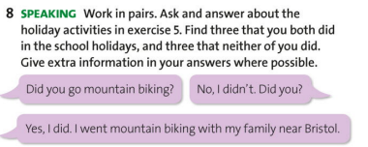
Рис. 1.8. Діалог-зразок

Зразки використання піктограм, а саме серії малюнків та схематичного зображення плану міста, для формування англомовної компетентності в діалогічному мовленні відображені на рис. 1.9 [70] та рис. 1.10 [34].
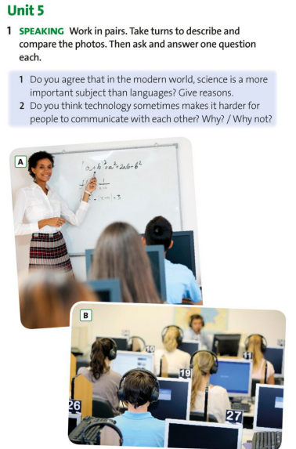
Рис. 1.9. Зразок використання серії малюнків на уроці ІМ | Рис. 1.10. Зразок використання  плану міста на уроці ІМ

Матеріал можна використовувати самостійно чи в комплексі. При комбінованому використанні засобів наочності вирізняють їх послідовне та паралельне використання на уроці ІМ. Послідовне визначається черговістю вправ для реалізації певної методичної мети. Паралельне використання передбачає те, що вони пред’являються здобувачам освіти одночасно з виконанням вправ [59].
За способом презентації матеріалу в методичній літературі виділяють опори: вербальні, художньо-образотворчі та графічні (рис. 1.11) [56].

Рис. 1.11. Класифікація опор навчання ДМ
за способом презентації матеріалу

Зауважимо, що за цим принципом опори розрізняють за глибиною, точністю й повнотою відображення інформації. Найменш розгорнутими є ілюстрації проблемного змісту, плакати, карикатури тощо, а найбільш розгорнутими – мовні зразки (неповні речення).
Своєю чергою графічні опори можна поділити на схематичні (план населеного пункту, кімнати тощо), символічні (діаграми), вербально-схематичні (таблиці, ментальні карти) та функціональні опори.
Таким чином, опори різних видів можуть створюватися й добиратися вчителем або авторами НМК, публікуватися у виданнях чи посібниках [34]. Зауважимо, що використання опор під час навчання ДМ допомагає здобувачам освіти різного рівня мовної підготовки виконувати мовленнєві завдання.
Окрім того, опори мають відповідати певним вимогам до їхнього змісту й оформлення, які наведена на рис. 1.0

Рис. 1.12. Вимоги до опор для формування англомовної компетентності в діалогічному мовленні старшокласників.

Таким чином, врахування вимог до опор та їх доречне використання відповідно до методичних цілей на певному етапі уроку ІМ сприятиме активізації діалогічного мовлення старшокласників.
Ефективності використання опор сприяють розробка різних видів пам’яток [56]. За Є. І. Пассовим пам’ятка – це вербальна модель звернення до учня, набір порад у стислій формі стосовно опанування навчально-пізнавальної компетентності та реалізації комунікативної діяльності [43].
За змістом виділяють такі види пам’яток:
- пам’ятка-алгоритм – зазначає чітку послідовність виконання певних дій чи операцій;
- пам’ятка-інструкція – надає орієнтовну послідовність виконання певний дій чи операцій, але з правом вносити зміни;
- пам’ятка-порада – зазначає можливі способи виконання дій;
- пам’ятка-показ – демонструє приклад виконання;
- пам’ятка-стимул – через розкриті перспективи дій стимулює активність здобувачів освіти до виконання завдання [12].
Зразки пам’ятки-поради та пам’ятки-вправи наведені на рис. 1.13 [43], [20].
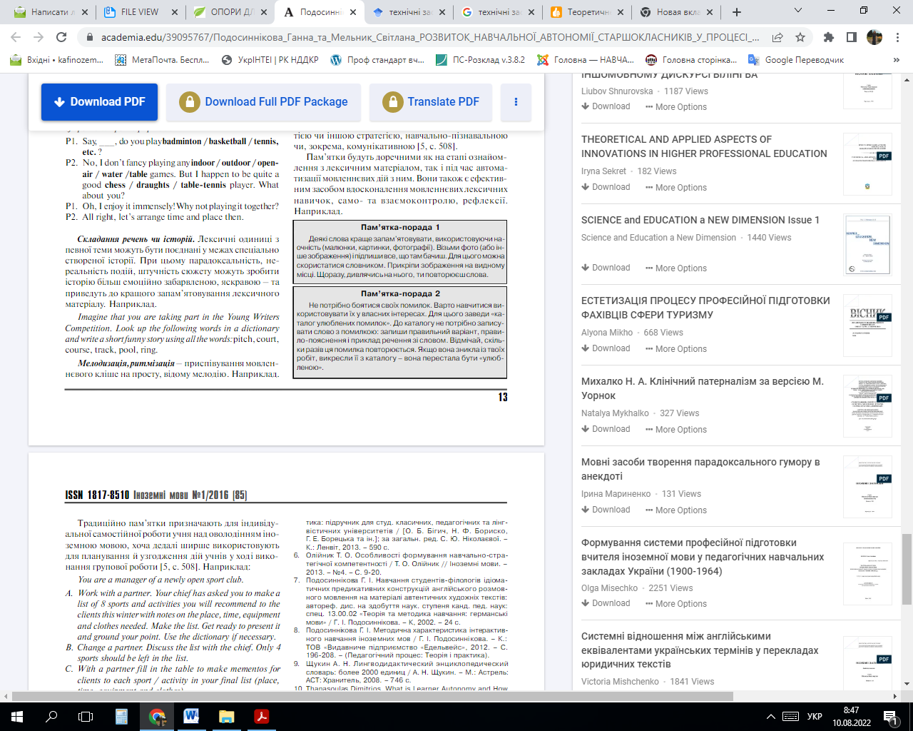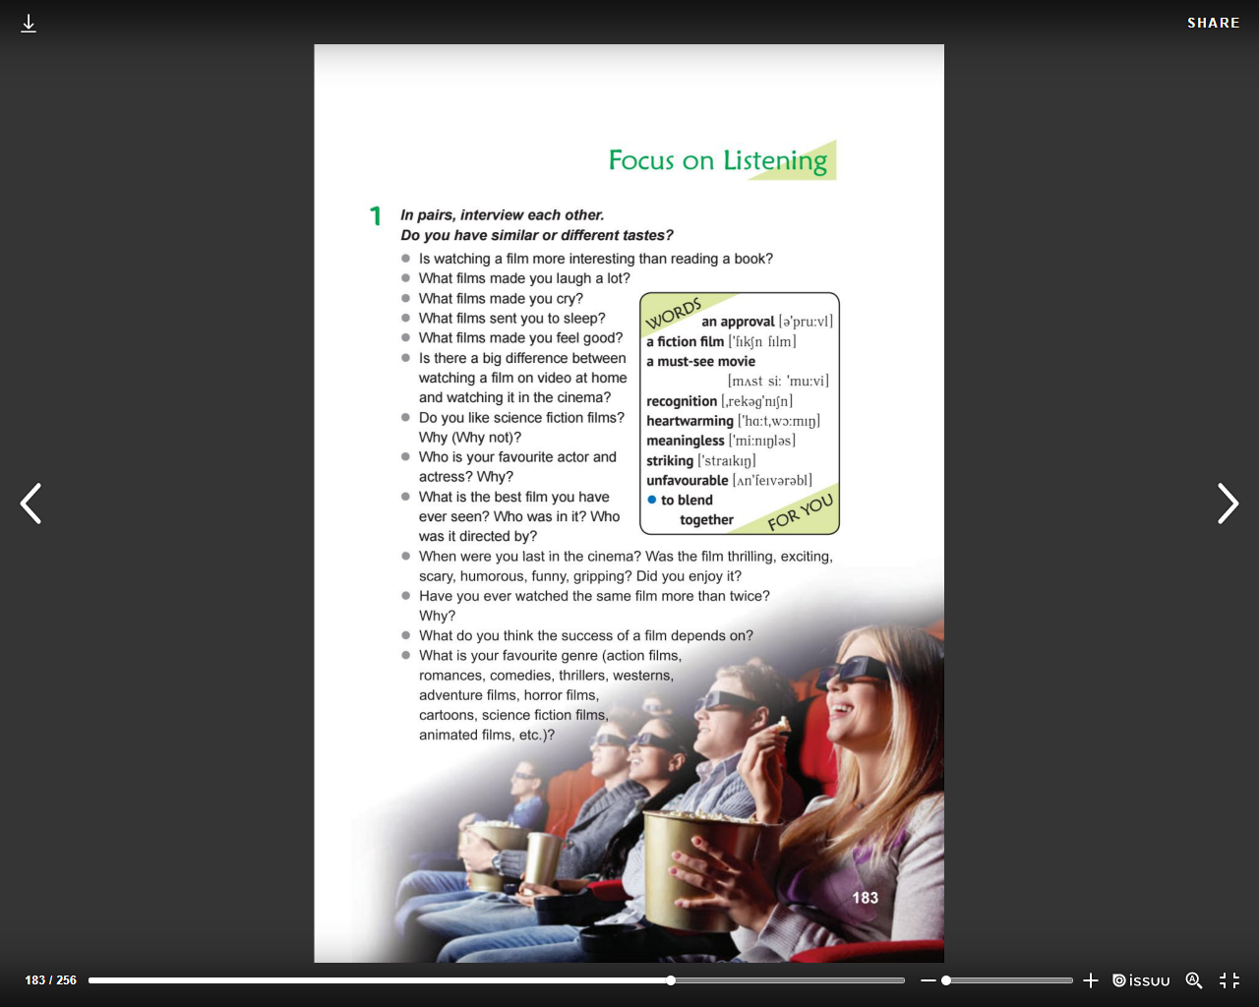
Рис. 1.13. Пам’ятка-порада та пам’ятка-вправа для формування англомовної компетентності на уроці ІМ

Залежно від цілей навчання варто комбінувати різні види пам’яток й використовувати відповідно до методичних цілей уроку ІМ.
Але варто підкреслити, що використання опор має поступово скорочуватися й згодом сходити нанівець у міру формування компетентності в діалогічному мовленні, адже вони носять лише допоміжний характер [56].
Стандартним ЗН для формування англомовної компетентності в діалогічному мовленні старшокласників є використання комунікативних ситуацій. КС визначають як комплекс внутрішніх та зовнішніх умов спілкування, представлених в мовленнєвій поведінці старшокласників [21] або сукупність обставин, що спонукає особистість до мовленнєвої діяльності [21]. Дослідник Вишневський О.І зазначає, що мовленнєва ситуація є ключовим моментом у навчанні іншомовної діяльності здобувачів освіти: у формуванні навичок і розвитку мовних умінь – читання, аудіювання, письма й говоріння [9]. Навчальна ситуація виступає частковим випадком діяльності, формою для взаємодії співрозмовників [21]. З метою формування англомовної компетентності в ДМ старшокласників доцільно впроваджувати й використовувати різні види діалогічних комунікативних ситуацій, наприклад:
- ситуації-проблеми (ситуація, що передбачає аналіз проблеми, визначення шляхів вирішення та її розв’язання);
- ситуації-оцінки (аналіз та оцінювання варіанту або прийнятого рішення з подальшим висновком);
- ситуації-вправи (автоматизація навички та закріплення структурних компонентів діяльності в ДМ) та ін.
Тому, одним із головних викликів на старшому ступені навчання – підбір шляхів та створення умов для навчання ДМ, які будуть наближені до природних КС [7]. Зразки наведені на рис. 1.14 [71].
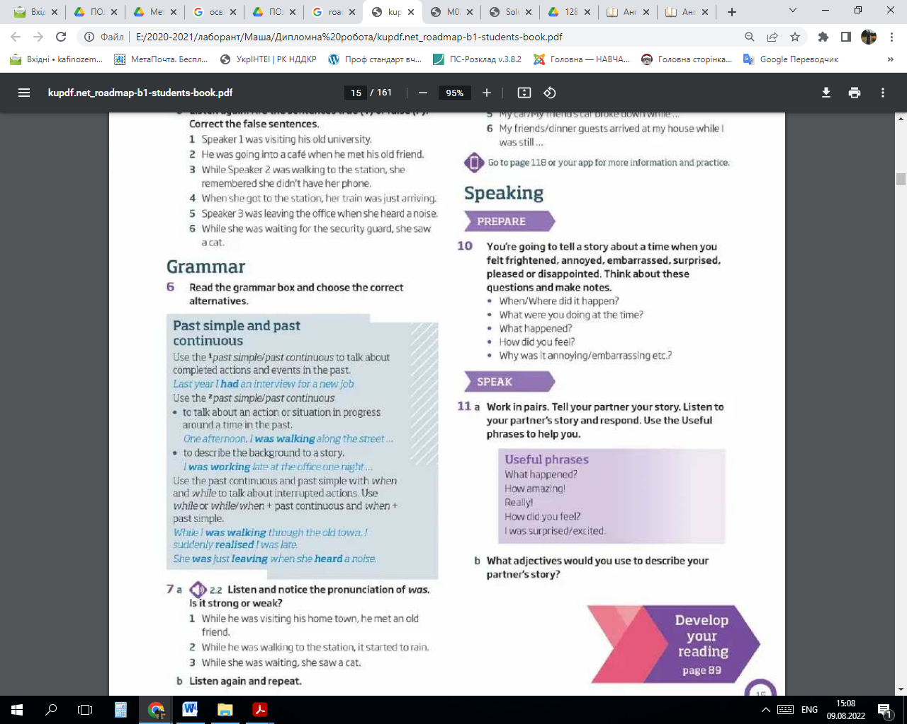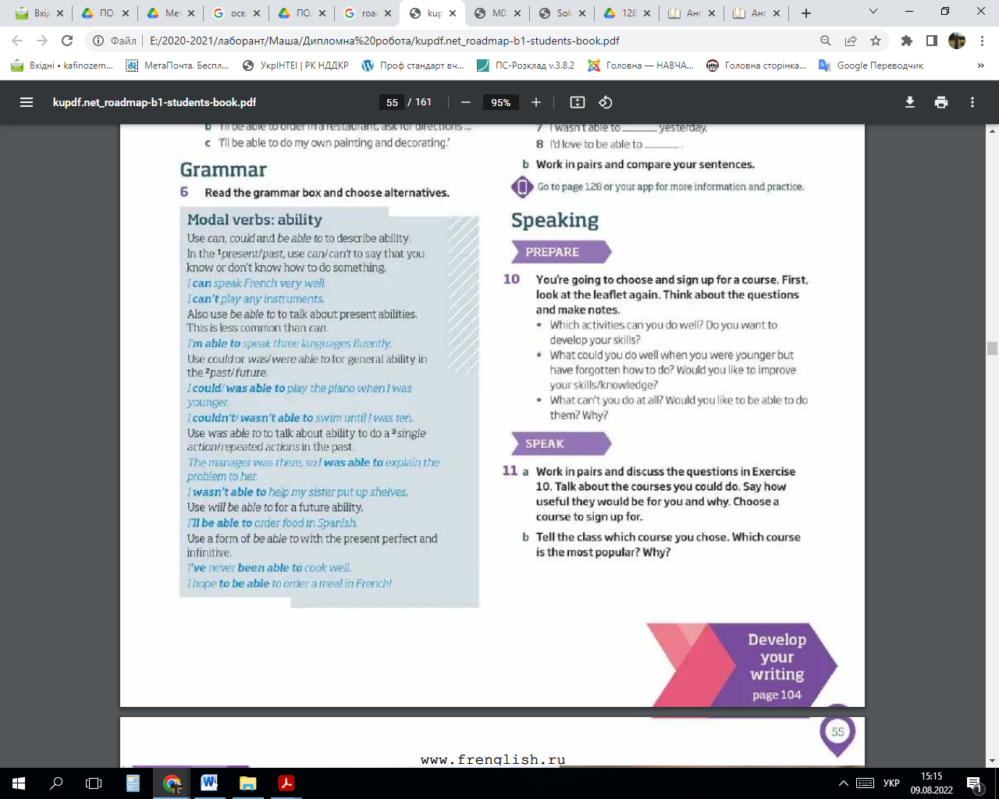
Рис. 1.14. Зразки ситуацій-вправ для формування
англомовної компетентності в ДМ старшокласників

Одним з ефективних засобів навчання ДМ є рольова гра. Як було зазначено в попередньому розділі, у мотиваційну сферу старшокласників входить особистість здобувача освіти та його оточення, тому формуванню англомовної компетентності в ДМ на старшому ступені навчання сприяють моделювання типових ситуацій спілкування побутового та професійного характеру. Рольові ігри в навчання ДМ сприяють активізації розумової та мовленнєвої діяльності, допомагають підтримувати високу результативність та прищеплювати любов до вивчення ІМ. У процесі гри старшокласники приміряють ролі, ототожнюють себе з певними героями, персонажами й не помічають залучення до процесу навчання. Але варто підкреслити, що основна функція рольової гри – бути інструментом навчання. Ефективності сприяють як природні, так і штучні опори [4]. Приклад рольової гри на уроці ІМ відображений на рис. 15 [20, с.107].

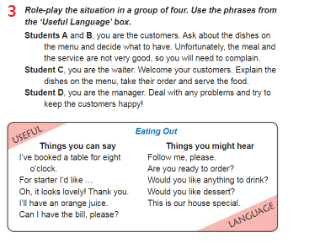
Рис. 1.15. Приклад рольової гри на уроці ІМ

У центрі рольової гри має бути поставлено розв’язання проблемної ситуації. Пошук шляхів розв’язання певної проблемної ситуації зумовлює природність спілкування, розвиває критичне та логічне мислення старшокласників, вміння висловлювати думку й аргументоване висловлювання, переконувати та поводитися відповідно до норм і правил мовленнєвої та моральної поведінки [34].
До структури рольової гри входять компоненти:
- ролі (можуть бути соціальними (професійні, соціально-демографічні) чи міжособистісними (друг, лідер));
- ситуація (виступає як шлях організації рольової гри, включає компоненти: суб’єкт, об’єкт, умови спілкування, ставлення до спілкування тощо);
- рольові дії (включають вербальні й невербальні дії).
Варто зазначити, що підбір ролей у грі має здійснюватися так, щоб формувати позитивні якості особистості, усвідомленість та активну життєву позицію [39].
До основних форм рольової гри можуть належати: ділова бесіда, інтерв’ю, круглий стіл, презентація тощо, які включають алгоритм комунікативних дій, цілі та опис ролі комунікантів. Вони активізують ДМ, сприяє впевненості в собі та усвідомленню необхідності володіння ІМ у діловому спілкуванні [19].
Розглянувши основні нетехнічні засоби навчання, не варто забувати про важливість в освітньому процесі технічних ЗН. У сучасному інформаційному просторі вони грають велику роль для формування англомовної компетентності в ДМ старшокласників, адже забезпечують засвоєння інформації одночасно і через зоровий, і через слуховий канали [62].
У сучасній методичній літературі воліють розділяти аудіовізуальні та технічні засоби навчання діалогічного мовлення.
Аудіовізуальна та аудитивна наочність передбачають демонстрацію певних аудіозаписів (записи діалогічного мовлення носіями мови, телефонні розмови, фоновправи тощо) та відеозаписів (відеосюжети, фільми, мультфільми тощо), інтернет-ресурсів та комп’ютерних навчальних матеріалів (рис. 1.16) [41]. За допомогою таких засобів здобувачі освіти мають змогу засвоювати нові ДЄ з різними інтонаційними патернами, відпрацьовувати смисловий наголос та емоційне забарвлення реплік.

Рис. 1.16. Види аудіовізуальних та аудитивних ЗН

Завдячуючи виразності, яскравості та інформативної цінності зорово-слухових образів, які є відтворенням навколишньої дійсності та ситуацій спілкування аудіовізуальні та аудитивні ЗН є ефективним засобом підвищення якості навчання, сприяє реалізації принципу наочності та активності, масово залучає до роботи [49] та сприяє запам’ятовування матеріалу, залучаючи здобувачів освіти з різним рівнем підготовки [29].
Щодо технічних ЗН, то вони передбачають використання сукупності технічних пристроїв для пред’явлення, обробки, оптимізації дидактичного матеріалу в освітньому процесі. Вони, і собі, об’єднують технічні пристрої (комп’ютер, проєктор) та навчальні засоби (електронний посібник, електронний словник, навчальні програми), відтворювані за допомогою пристроїв [17]. На рис. 1.17 зображена класифікація технічних ЗН [5].

Рис. 1.17. Класифікація технічних ЗН

Технічні ЗН мають великий потенціал для формування англомовної компетентності в ДМ. Їх використання дає змогу прослідкувати співвідношення й закономірності мовлення, сприяє розумінню й засвоєння матеріалу, формування умінь та компетентностей [5].
Невіднятним засобом навчання ІМ став комп’ютер. Він використовується як інструментальний засіб для структурування, пошуку, обробки й презентації навчального матеріалу як вчителем, так і здобувачами освіти. Його використання підвищує продуктивність та інтенсивність навчання. Здобувачами освіти засвоюється більша кількість інформації у порівнянні з традиційними засобами, а матеріал засвоюється міцніше [31].
За допомогою комп’ютера створюється комп’ютерне мовне середовище, тобто навчальні комп’ютерні програми. Комп’ютерні навчальні програми виступають як допоміжний ефективний засіб формування англомовної компетентності здобувачів освіти (рис. 1.18) [28].

Рис. 1.18. Функції комп’ютерних навчальних
програм в освітньому процесі

Тому, комп’ютерні навчальні програми сприяють зануренню в середовище ІМ для формування англомовної компетентності здобувачів освіти. Найпопулярнішими комп’ютерними технологіями виступають електронні підручники, електронні словники, освітні інтернет-ресурси, аудіо- та відеосупровід за допомогою комп’ютерного обладнання [31].
Електронний підручник являє собою мультимедійний ЗН, спрямований на формування англомовної компетентності здобувача освіти й побудований відповідно до загальнодидактичних та лінгводидактичних принципів навчання ІМ [65]. Він забезпечує багаторівневість та різноманіття завдань в інтерактивному режимі [40]. Мультимедійні засоби, які використовуються в електронному підручнику, дозволяють унаочнити навчальний процес ілюстративним інтерактивним матеріалом (різні види зображень, аудіо- та відеосупровід тощо). Ще однією особливістю є гіпертекстовість електронного підручника, що забезпечує можливість переходити до різних джерел інформації та виступає засобом підсилення сприйняття певної інформації [52].
Ще одним сучасним технічним засобом виступає електронний навчальний словник. Він вважається особливим лексикографічним об’єктом, що містить упорядкований перелік мовних одиниць, який має повніший обсяг та глибший опис лексичних значень. Порівняно з друкованими словниками має більш зручну для користування форму [2].
Таким чином, використання засобів навчання для формування англомовної компетентності в діалогічному мовленні старшокласників сприяє кращому запам’ятовування дидактичного матеріалу, мотивації та активності й мають варіюватися відповідно до мети, цілей та етапу уроку іноземної мови.

Висновки до першого розділу

Таким чином, інформатизація суспільства, налагодження міжкультурного спілкування, професійна орієнтація навчання старшокласників в навчанні іноземної мови є орієнтирами для формування англомовної компетентності в діалогічному мовленні старшокласників.
Англомовна компетентність в діалогічному мовленні полягає в здатності реалізовувати англомовну комунікацію в різних сферах та ситуаціях спілкування відповідно до комунікативних завдань у діалогічній формі. На різних етапах навчання ІМ варто враховувати характерні особливості ДМ, такі як: ситуативність, емоційна забарвленість, спонтанність, динамізм, двосторонній характер ДМ.
Індивідуальні психологічні особливості ДМ та зміни в пізнавальній сфері старшокласників є сприятливими для формування англомовної компетентності в ДМ. Головними новоутвореннями цього віку є розвиток мотиваційної сфери та зміна провідного типу діяльності. Характерними показниками інтелектуальної та емоційної зрілості для старшокласників є сформованість теоретичного мислення, індивідуальний стиль розумової діяльності, формування системи ціннісних орієнтацій, потреб, пізнання загальних принципів функціонування суспільства та природи.
Відповідно до цілей навчання ІМ підбираються відповідні основні та допоміжна засоби, які мають бути націлені на активну та творчу мовленнєву діяльність старшокласників. Ефективними засобами виступають використання різних видів опор, пам’яток, аудіовізуальні та аудитивні ЗН, рольова гра, комунікативні ситуації. Одним із головних викликів навчання діалогічного мовлення на старшому ступені навчання – це підбір шляхів та створення умов для навчання ДМ, які будуть наближені до природних чи професійних ситуацій мовлення.

РОЗДІЛ II. МЕТОДИЧНІ ЗАСАДИ ФОРМУВАННЯ АНГЛОМОВНОЇ КОМПЕТЕНТНОСТІ В ДІАЛОГІЧНОМУ МОВЛЕННІ УЧНІВ СТАРШОГО ШКІЛЬНОГО ВІКУ

2.1. Комплекс вправ для поетапного формування іншомовної компетентності в діалогічному мовленні учнів старшого шкільного віку

З метою формування англомовної компетентності в ДМ учнів старших класів було розроблено комплекс вправ для її поетапного формування, що передбачає інтегрованість мовної, мовленнєвої, навчально-стратегічної та лінгвосоціокультурної компетентностей.
Перш за все, варто охарактеризувати термін «вправа». Академічний тлумачний словник української мови зазначає, що вправою є спеціальне завдання для набуття або закріплення знань та навичок [1]. У сучасній методичній думці вправу, або завдання, розглядають як організоване багаторазове виконання певних операцій, діяльності або дій у навчальних умовах з метою автоматизації чи опанування компетентністю [34]. Основною характеристикою вправи є те, що вони спеціально створюються відповідно до мети та цілей навчання ІМ. Будь-яка вправа має мати чітку структуру, що включає компоненти (рис. 2.1.) [34].

Рис. 2.1. Компоненти вправи

Першим компонентом вправи є завдання-інструкція, яка містить чіткі інструкції виконання та мотив до виконання. На цьому етапі зазначається пояснення форми роботи з вправою (усно чи письмово), вказуються певні дії (слухання, говоріння), форми роботи (самостійно чи у групі). Другий компонент – зразок виконання – є варіативним. Він може міститися у формі опор для наочності та легшого сприйняття завдання, виконання вправ. Третій компонент містить виконання завдання, що було спеціально підібране вчителем з метою опанування чи закріплення компетентності. Останній четвертий компонент містить контроль над виконання завдання.
Розглянемо класифікацію вправ з критеріями комунікативності та спрямованості на прийом-передачу інформації. Відповідно до останнього виділяють:
- рецептивні (сприйняття вербальної інформації);
- рецептивно-репродуктивні (сприйняття та відтворення інформації (імітація));
- репродуктивні (перед репродукування спочатку обов’язково має бути сприймання);
- рецептивно-продуктивні (попередньо сприйнята інформація слугує стимулом для самостійного висловлювання);
- продуктивні (створення самостійного висловлювання) [34].
За критерієм комунікативності визначають комунікативні, умовно-комунікативні та некомунікативні типи вправ. Використання некомунікативних вправ спрямоване на зосередженні уваги здобувача освіти на форму, виконують дії з мовним матеріалом. Умовно-комунікативні вправи мають на меті застосування мовленнєвих дій здобувачів освіти на основі мовленнєвого завдання чи ситуації мовлення. Для цього виду вправ важливим є контекст, адже мовленнєві одиниці мають співвідноситися з ситуацією мовлення.

Під комплексом вправ розглядають втілення системи чи підсистеми завдань, сформованого відповідно до певної теми, мовного або мовленнєвого матеріалу [34].
Формування англомовної компетентності у ДМ за допомогою комплексу вправ передбачає опанування знаннями, вміннями та навичками, які є необхідними для реалізації ситуацій спілкування з урахуванням об’єктивних і суб’єктивних умов з опорою на різноманітні типи міжрольової та міжособистісної взаємодії комунікантів. Також впровадження комплексу вправ передбачає тренування використання мовного матеріалу, типи мовленнєвих висловлювань й комунікативної взаємодії [10].
Основними ознаками ДМ мають виступати стилістичні, лексичні, граматичні, структурні та інтонаційні особливості при відборі мовного матеріалу для здобувачів освіти. Також слід враховувати потреби та характер мовленнєвого вчинку, який може здійснювати здобувач освіти у процесі ДМ та самостійно визначає необхідний матеріал [61]. Під мовленнєвим вчинком розглядається заклик до виконання певних дій, представлення вимог до комуніканта або комунікантів, вираження схвалення чи несхвалення певної операції, факту, а також повідомлення або запит інформації [26].
Окрім того, варто враховувати, що матеріал для формування англомовної компетентності в ДМ має бути сформований в основному в формі мовленнєвих зразків, найбільш вживаних моделей, що входять в групу інтересів здобувача освіти та його оточення, стосуватися ситуацій мовленнєвого спілкування.
Під час розробки комплексу вправ на основі особистісно-орієнтованого матеріалу, були враховані психолого-педагогічні особливості навчання старшокласників. Окрім того, були враховані дидактичні та методичні принципи навчання іноземних мов (рис. 2.2) [6].

Рис. 2.2. Принципи навчання іноземних мов

Як відомо, принципи не можуть застосовуватися ізольовано, адже вони тісно взаємопов’язані та зумовлюють реалізацію один одного в комплексі [6]. Загальновідомим є те, що дидактичними принципами називають систему загальних дидактичних вимог, вихідні положення, які визначають організаційні форми, зміст, методи освітнього процесу [37]. Зосередимо детальну увагу на особливостях дидактичних принципів навчання ІМ у табл. 2.1.
Таблиця 2.1
Врахування дидактичних принципів під час розробки комплексу вправ
Принцип | Характеристика
1 | 2
Принцип наочності | Вирізняється створенням спеціальних умов для перцептивного сприйняття іншомовного середовища, використанням слухового та зорового супроводу.

Продовж. табл. 2.1
1 | 2
Принцип міцності | Складається з накопичення вивченої мови та мовного змісту.
Принцип свідомості | Акцентується увага на необхідності цілеспрямованого відбору навчального матеріалу, мовлення та мови з метою забезпечення розвитку пізнавальних здібностей учнів.
Принцип посильності | Враховує широкий вибір матеріалів курсу, типів вправ і цих матеріалів, враховуючи рівень підготовки студентів. Завдання мають бути зрозумілими та чіткими
Принцип виховуючого навчання | Полягає в можливості самовираження як особистості, досягнення гармонійного і повноцінного розвитку своєї соціальної позиції, вдосконалення своїх здібностей і формування панівних когнітивних моделей у навчальній діяльності.
Принцип індивідуалізації | Характеризується тим, що враховуються індивідуально-психологічні особливості учня, які суттєво впливають на успішність опанування мовленнєвою діяльністю іноземної мови.
Принцип науковості | Спрямований на врахування досягнень науки, пов’язаних зі специфікою спілкування за допомогою мовлення, розпізнавання та породження мовлення, мовних контактів.
Принцип активності | Передбачає інтелектуальну, емоційну та мовну активність здобувачів освіти в опануванні іншомовною мовною діяльністю
Відповідно до наведеної у таблиці інформації можна стверджувати, що для ефективного формування англомовної компетентності в ДМ важливо враховувати загальнодидактичні принципи.
Враховуючи специфіку методики навчання ІМ варто підкреслити реалізацію методичних для розробки комплексу вправ , наведених у табл. 2.2.

Таблиця 2.2
Врахування методичних принципів під час розробки комплексу вправ.
Принцип | Характеристика
1 | 2
Принцип комунікативності | Сприяє успішному досягненню основної мети навчання ІМ навчити учнів спілкуватися в межах вивченого матеріалу.
Принцип взаємопов'язаного навчання усіх видів мовленнєвої діяльності | Він полягає у всебічному розвитку мовних умінь і навичок з урахуванням характерних і загальних психологічних механізмів кожного виду мовної діяльності.
Принцип панівної ролі вправ | Характеризується виконанням вправ, які стимулюють учнів до виконання мовленнєвих дій, що базуються на конкретних мовленнєвих і мисленнєвих операціях.
Принцип урахування рідної мови | Призначений для прогнозування труднощів у навчанні іноземної мови, графічному навчанні, орфографії та семантиці мовного матеріалу
Врахування усіх принципів як дидактичних, так і методичних під час розробки комплексу вправ для формування англомовної компетентності в ДМ сприятиме всебічному та ширшому врахуванню особливостей ДМ старшокласників.
На основі аналізу питання формування англомовної компетентності в діалогічному мовленні у методичній літературі та відповідно до етапів навчання ДМ, зазначених у п. 1.1, виокремлено комплекс вправ для навчання ДМ, які поділено на групи (рис. 2.3):
- з метою засвоєння ДЄ;
- для опанування мікродіалогами на основі ДЄ;
- складання діалогів різних функціональних типів на основі мікродіалогів.
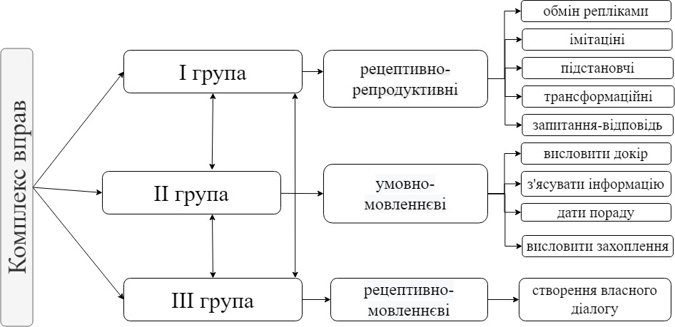
Рис. 2.3. Комплекс вправ для формування англомовної
комуніктивної компетентності в діалогічному мовленні

Відповідно до першої групи вправ, що використовуються з метою засвоєння ДЄ, то вони мають вміщувати рецептивно-репродуктивні вправи. Такий вид завдання сприятиме засвоєнню готових формул мовних одиниць, елементів етикету, прослуховування діалогів, наприклад: підстановчі, імітаційні, запитання-відповіді, трансформаційні, вправи на обмін репліками тощо.
Вправи другої групи спрямовані на залучення здобувачів освіти створювати мікродіалоги на основі діалогічних єдностей. На цьому етапі використовуються умовно-мовленнєві вправи, яким передує створення навчально-мовленнєвих ситуацій й розподілення ролей між здобувачами освіти.
Завданням третьої групи вправ є формування умінь створювати й вести діалоги відповідно до навчальних ситуацій. Запроваджуються рецептивно-продуктивні вправи, які мають самостійний характер.
Таким чином, згідно з тематичною направленістю, розроблений комплекс спирається на вимоги календарно-тематичне планування 10 класу Комунального закладу Сумської обласної ради - Глухівський ліцей-інтернат з посиленою військово-фізичною підготовкою (рівень стандарту). Комплекс включає розроблення вправ з теми «Family and Friends» та «Relationship».
Відповідно до визначених груп запропоновано приклад вправ з розробленого комплексу (Додаток А).
«Family and friends»
Exercise 1.
Тип вправи: рецептивно-репродуктивна.
Інструкція: Complete the dialogue with the correct form of the verbs below.
accuse, apologise, ask, insist, remind, think
Max: Hi, Lily. You look a bit anxious. What's the matter?
Lily: Well, was __________of going to Amy's, but she’s just texted me to say she’s busy all weekend. I think she's angry with me.
Max: Why? I thought you were good friends.
Lily: We are, but she _______ me to go out with her, but last Saturday and ______ her about Monday's maths exam and said we should stay in and study.
Max: That seems reasonable. So what’s the problem?
Lily: Well, she __________ on going out and of course she didn’t study. She didn’t do well in the exam and now she’s ___________ me of being a bad friend because I didn’t stop her from going out!
Max: That's really unfair! She should be ashamed of herself. In my opinion, she should ______________ for being so unreasonable!
Exercises 2.
Тип вправи: умовно-комунікативна.
Інструкція: Work in pairs. Ask and answer the questions:
1. What habits do you have that might annoy people?
2. What do you do if someone has habits that are annoying?
3. What social arrangements have you made for the next few days?
4. What events in school do you predict for the coming year?
5. What plans do you have for the next school holiday?
Exercises 3.
Тип вправи: продуктивна.
Інструкція: Would you like to work as a volunteer abroad? Which statement do you agree with? Discuss with a partner and make a dialogue.
I would like to do voluntary work abroad because:  - love travelling  - want to learn about the world.  - would like to teach in Africa | I wouldn't like to work abroad  because:  - don't like foreign food.  - I'm rubbish at learning languages. I'm scared of new places.

«Relationship»
Exercises 1.
Тип вправи: рецептивно-репродуктивна.
Інструкція: Work in pairs. Think of different ways to complete the sentences below. Compare your sentences with another pair. Make up a dialogue.
1. Under no circumstances should ...
2. At no time have I ever...
3. Rarely do people...
4. Only once have I ...
5. Isn't it surprising that…
6. It’s so important not ….
Exercises 2.
Тип вправи: умовно-комунікативна.
Інструкція: Work in pairs. Discuss the questions and make up a dialogue.
1. Has a friend ever let you down?
2 Have you ever invented a reason not to meet someone?
3 Who do you most resemble in your family?
4 Have you ever regretted rejecting an invitation?
5 Which person do you have the best relationship with?
6 Would you agree to care for a friend’s pet if they asked?
Exercises 3.
Тип вправи: комунікативна.
Інструкція: In pairs, discuss this quotation from a famous British writer. What does it say about sibling relationships? Do you agree with its message?
«It snowed last year too: I made a snowman and my brother knocked it down and I knocked my brother down and then we had tea.» Dylan Thomas
У результаті при завершенні навчального року учні мають опанувати різними видами комунікативних навичок. Основними способами є «зверху-вниз» і «знизу-вгору». Для дослідження ми обрали другий метод. Розглядається процес від первинного засвоєння елементів діалогу (копії діалогу одиниці) до самостійної побудови діалогу через запропоновану систему педагогічного спілкування.
Таким чином, створення відповідного комплексу вправ, є одним з кращих способів розв’язання проблеми навчання ІМ. Головна мета системи вправ – забезпечити необхідні умови для підвищення ефективності та використання в освітньому процесі.

2.2. Контроль рівня сформованості англомовної компетентності в діалогічному мовленні в учнів старшого шкільного віку

У межах експериментального дослідження проведено експериментальне дослідження з метою перевірки ефективності навчання англійської мови за допомогою комплексу вправ, спрямованих на формування діалогічного мовлення старшокласників.
Серед основних методів дослідження особливе місце займає експеримент у навчанні іноземних мов і культур, оскільки з його допомогою визначаються загальні та специфічні правила та закономірності вивчення іноземних мов. Під експериментом розуміють науковий дослід, заснований на ретельному вивченні множинності досліджуваного явища, на основі можливого балансу всіх інших важливих факторів [34].
На всіх етапах експерименту підтримується різнорівневий зміст підготовки студентів для розвитку особистих інтелектуальних, професійних, соціальних і культурних навичок і звичок до професійних і суспільних запитів і особистих потреб [69]. Експеримент охоплює 4 фази, відображених на рис. 2.4. [34].

Рис.2.4. Фази експериментального дослідження

Так, перший етап експерименту – організація – визначає гіпотезу дослідження та передбачає її всебічне обґрунтування. Окрім того, визначаються цілі, підготовка матеріалів та відбір учасників. Наступна фаза – реалізація – передбачає проведення запланованого експерименту, який в окремих випадках може складатися з кількох частин: передекспериментальна частина, експериментальне навчання, післяекспериментальна частина. Основним завданням фази констатації є виявлення кількісних та якісних характеристик результатів дослідження, які складають основу для формулювання певних закономірностей. Фаза включає обробку результатів дослідження й підбиття підсумків. Остання, але не менш важлива фаза дослідження – інтерпретація. Пояснюються причини отриманих результатів і наводиться підтвердження їх правдивості. Цей етап включає, серед іншого, аналіз даних та методологічні рекомендації.
Передусім, визначимо гіпотеза експерименту, яка полягає в формуванні англомовної компетентності в діалогічному мовленні, яке буде ефективним при використанні розробленого комплексу вправ.
Метою організованого експерименту є перевірка комплексу вправ для формування діалогічного мовлення здобувачів освіти у 10 класі на уроках іноземної мови.
В експериментальному навчанні взяло участь 12 здобувачів з 21 лютого по 1 квітня 2022 року на базі Комунального закладу Сумської обласної ради - Глухівський ліцей-інтернат з посиленою військово-фізичною підготовкою. Експериментальне навчання проводилося під час уроків з іноземної мови в 10 класі. Варто зазначити, що тижневе навантаження з англійської становить дві години на тиждень та працюють за підручником «English» Оксани Карп'юк. 10 клас» (рівень стандарту).
Учні були розділені на групи: контрольну (КГ) та експериментальну групу (ЕГ). Рівень досягнень здобувачів освіти в ЕГ порівнювався на початку та наприкінці дослідження із рівнем досягнень здобувачів освіти в КГ. Експеримент проходив у природних умовах протягом визначеної кількості годин і тривав на кожному уроці приблизно 10 хвилин.
Для оцінки результатів перед- та післяекспериментальної частини використовувалися критерії ефективності навчання здобувачів освіти з іноземної мови, які були розроблені на основі критеріїв оцінювання результатів навчання учнів у загальноосвітній школі відповідно до Державного стандарту загальної та загальної середньої освіти, зазначених у табл. 2.3 [13].
Таблиця 2.3
Критерії оцінювання критеріїв оцінювання результатів
навчання учнів в діалогічному мовленні
Рівень | Бал | Змістовий вияв
1 | 2 | 3
Високий | 10-12 | Діалог відповідає задачі та є повною (адекватні системи для визначення задачі). Слова учня завжди доречні, він швидко реагує на репліки співрозмовника. Припущення у реченні 1 серйозної граматичної помилки чи 2-3 не пов'язаних між собою помилок (артиклі, прийменники тощо.).  Учень не має помилок у вимові слова або робить 1 помилку та інтонаційно правильно будує речення. Під час обговорення учень проявляє мотивованість та ентузіазм. Під час бесіди учень використовує знайому тематичну лексику (не має браку необхідних лексичних одиниць).
Достатній | 7-9 | Відповідність діалогічного мовлення завданню, але недостатньо розгорнута (не достатня кількість реплік). Репліки побудовані правильно, але учень робить тривалі паузи, обмірковуючи наступну фразу чи репліку. Учень допускає в реченнях грубі граматичні помилки (2-3) (неправильне вживання часів, порядок слів у реченні тощо). Учень допускає помилки у вимові слів (2-3) та/або в інтонаційній структурі висловлювань. Виявлення певної емоційності, але не завжди учень бере активну участь у побудові діалогу. Використання в діалозі вивчену тематичну лексику, але інколи учень не знаходить потрібного слова.
Середній | 4-6 | Діалог частково відповідає завданню та/або є дуже коротким за кількістю реплік. Репліки не завжди доречні, учень робить тривалу паузу й обдумує наступне зауваження. Наявні грубі граматичні помилки (4-5) у висловлюваннях (неправильне вживання часів, порядок слів у реченні тощо). Помилки у вимові слів (4-5) й в інтонаційній структурі висловлювань. Учень не виявляє емоційності, але намагається брати участь у діалозі. Практично не використовується засвоєна тематична лексика.
Низький | 1-3 | Діалогічне мовлення недоречне та/або не відповідає завданню (кілька не зв’язних реплік). Репліки не мають сенсу й учень робить паузу, не знаючи, як реагувати на те, що говорить співрозмовник. Наявні граматичні помилки (більше ніж 6) у висловлюванні (неправильне вживання дієслів, розміщення слів у реченні тощо). Учень допускає помилки у вимові слів (більше ніж 6) та інтонаційному оформленні. При побудові діалогу учень не виявляє емоцій та активності. Учень не використовує тематичну лексику, що вивчається під час діалогу.

Перед проведенням експерименту було проаналізовано завдання, види вправ та матеріали, які пропонуються здобувачам освіти 10 класу для формування англомовної компетентності в діалогічному мовленні. Так, підручник О. Карпюк, який пропонує різні види вправ для навчання ДМ, але завдання є однотипними та не передбачають дотримання принципів послідовності та системності. Основними завданнями є скласти діалог на тему, скласти діалог за опорою, розіграти в парах.
При спостереженні за мовленнєвою поведінкою на уроках ІМ, спрямовану на засвоєння та автоматизацію навичок в ДМ, можна стверджувати, що здобувачі освіти не проявляють ентузіазму в складанні діалогів, схильні відтворюти, аніж створювати діалоги. Для кращого розуміння мотивів мовленнєвої поведінки було проведено усне опитування серед здобувачів освіти та вчителя англійської мови щодо причин виникнення труднощів в англомовному діалогічному мовленні. Найбільш поширені відповіді наведені у табл. 2.4.
Таблиця 2.4
Основні причини виникнення труднощів в англомовному діалогічному мовленні (за результатами опитування вчителя та учнів)
Результати опитування вчителя | Результати опитування здобувачів освіти
1 | 2
- невелика кількість часу, відведена для формування ДМ в старшокласників на уроках ІМ;  - різний рівень володіння англомовним діалогічним спілкуванням;  - страх говорити спонтанно та продукувати непідготовлене діалогічне мовлення. | - одноманітність завдань – скласти діалог за зразком;  - страх говорити спонтанно та продукувати непідготовлене діалогічне мовлення;  - побоювання зробити помилку в непідготовленому мовленні.

Отже, однією з найбільших труднощів для старшокласників є страх говорити спонтанно та продукувати непідготовлене діалогічне мовлення, про що зазначає як вчитель, так і здобувачі освіти. Окрім того, одноманітність завдань не сприяє особистісно-орієнтованому підходу до навчання ІМ. Так, основні труднощі були враховані під час розробки комплексу вправ.
Таким чином, можна виокремити основні вимоги до комплексу вправ:
- особистісно-орієнтований характер завдання з елементами новизни;
- чітке формулювання інструкції, логічність та зрозумілість викладу;
- розвиток пізнавальної спрямованості, розширення кругозору;
- відповідність тематиці та лексико-граматичному матеріалу;
- поступовість та системність виконання завдань;
- урахування вікових психолого-педагогічних особливостей старшокласників.
Для об’єктивного оцінювання ефективності розробленого комплексу вправ проводився передекспериментальний зріз, який передбачав виконання завдань та ведення вільної групової дискусії із попередньо вивченої теми «Education».
Завдання передекспериментального зрізу
А. Match questions 1-4 with answers a-d.
1. What kind of school did you go to?
2. Did you enjoy your time at school?
3. Did your time at school help you in later life?
4. What advice would you give to students at school now?
a. You shouldn't spend all your time revising for tests or worrying about if you're doing well. You should enjoy your life, too!
b. Yes, It taught me that it’s OK to fail as long as you don't give up. I didn’t pass all my exams first time, but I took them again and got good results.
c. Not really. I didn't like secondary school at all as it was all about passing exams, I got low grades because I found most subjects really boring.
d. After primary school, | went away to a boarding school, a kind of private school that you live in. You pay high fees to go there so not many people can afford it. Some people think it sounds amazing, but I'd have preferred to attend a state school like my friends.
В. Read the questions below and make notes. Think of examples from your own experience to support your ideas.
- Do you think we need to go to school? Why/Why not?
- What would you like to change about the education system in your country?
Метою передекспериментального зрізу було:
1) з’ясувати основні труднощі в навчанні ДМ;
2) виявити рівень сформованості англомовної компетентності в ДМ.
Експериментальне навчання, яке включало використання комплексу вправ для формування англомовної компетентності в діалогічному мовленні з тем «Family and Friends» та «Relationship».
Запропоновані завдання були перевірені відповідно до шести критеріїв сформованості ДМ. За кожен критерій здобувачі освіти могли отримати від 0 до 4 балів (Див. табл. 2.5).
Таблиця 2.5
Шкала оцінювання навичок ДМ учнів 10 класу
Критерій | Бали | Показники
1 | 2 | 3
1. Відповідність діалогічного мовлення суті комунікативно го завдання та повноті його розкриття | 1  2  3  4 | Діалог не відповідає завданню або не розкриває його (обмін кількома репліками).  Діалог частково виконує завдання та/або дуже коротко. Діалог відповідає завданню, але недостатньо.  Розмова відповідає задачі та є завершеною
2. Доречність і швидкість реагування на репліки співрозмовника | 1  2  3  4 | Репліки учня недоречні, робить тривалі паузи, не знає як реагувати на репліки співрозмовника.  Репліки учня не завжди доречні, учень робить тривалу паузу й обдумує наступну репліку.  Репліки є доречними, але учень робить довгі паузи, обмірковуючи наступну фразу.  Репліки учня завжди доречні, він швидко реагує на зауваження співрозмовника.
3. Граматичне оформлення висловлювань | 1  2  3  4 | Учень допускає велику кількість граматичних помилок (більше ніж 6) у репліках.  Учень допускає граматичні помилки (4-5) у висловлюваннях.  Учень допускає граматичні помилки (2-3) у висловлюваннях.  Учень може допустити 1 грубу граматичну помилку у висловлюваннях або 2-3 несуттєві (артиклі, прийменники тощо).

Продовж. табл. 2.5
1 | 2 | 3
4. Орфоепія та інтонаційна побудова | 1  2  3  4 | Учень робить помилки у вимові слів (більше ніж 6) та в інтонаційній структурі висловлювань.  Учень робить помилки у вимові слів (4-5) і в інтонаційної структурі висловлювань.  Учень робить помилки у вимові слів (2-3) та/або в інтонаційній структурі висловлювань.  Учень не робить помилок у вимові слів або робить 1 і правильно будує інтонацію висловлювання.
5. Активність спілкування та емоційна забарвленість | 1  2  3  4 | Учень не виявляє емоційності та активності.  Учень не виявляє емоційності, але намагається брати участь у діалозі.  Учень виявляє певну емоційність, але не завжди активний у побудові діалогу.  Учень активний і емоційний.
6. Використання тематичної лексики | 1  2  3  4 | Учень не використовує в діалозі вивчену тематичну лексику.  Учень фактично не використовує вивчену тематичну лексику в діалозі.  Учень намагається використовувати вивчену тематичну лексику в діалозі, але іноді виникають труднощі підібрати потрібне слово.  Учень повною мірою використовує вивчену тематичну лексику в діалозі (не відчуває нестачі необхідних лексичних одиниць)

Таким чином, за одне завдання здобувач може отримати – 18 балів, а за виконання трьох завдань учень отримує 54 бали. Шкала відповідності балів певному рівню знань представлена у табл. 2.6:
Таблиця 2.6
Шкала відповідності отриманих балів та рівня діалогічного мовлення
Рівень | Кількість балів
1 | 2
високий | 48-54
достатній | 40-47
середній | 30-39
низький | 0-29

Результати передекспериментального зрізу, відповідно до шкали оцінювання навичок ДМ учнів 10 класу, наведені у табл. 2.7.

Таблиця 2.7
Передекспериментальний зріз рівня сформованості навичок ДМ
Група | Рівнень
Група | Високий | Достатній | Середній | Низький
1 | 2 | 3 | 4 | 5
ЕК (10 учнів) | 3 (30 %) | 4 (40 %) | 1 (10 %) | 2 (20 %)
КГ (10 учнів) | 3 (30 %) | 4 (40 %) | 2 (20 %) | 1 (10 %)

Для об’єктивності оцінювання та визначення вихідного рівня сформованості англомовної компетентності в ДМ використано середній коефіцієнт навченості (К) за формулою Беспалька В.П.:
k=a/n,
де a – кількість балів, n – максимальна кількість балів. Якщо k становить менше ніж 0,7 (70%), то завдання виконані на незадовільному рівні.
За результатами передекспериментального зрізу в ЕГ групі k становило 0.64, а в контрольній – 0.60, про що свідчить недостатня сформованість навичок ДМ учнів 10 класу в обох групах.
Далі дослідження передбачало впровадження в експериментальній групі розроблених нами завдань для виявлення доцільності та ефективності їх використання з метою формування англомовної компетентності в діалогічному мовленні старшокласників.
Наступним етапом нашої роботи є реалізація розробленого комплексу вправ в ЕГ для демонстрації актуальності та ефективності їх використання для формування англомовної компетентності в діалогічному мовленні.
Післяекспериментальний зріз передбачав виконання завдань для перевірки рівня розвитку умінь англійського діалогічного мовлення з теми «Relationship».
Завдання післяекспериментального зрізу
А. In pairs, look at the advert below. In your opinion, what would be the best and worst things about spending a year with a family abroad? Use the prompts below and your own ideas.

Exchange programmes, eating different food, gaining confidence, going to a different school, making new friends, missing family / friends / home, speaking a foreign language, visiting different places, watching foreign TV programmes

B. Work in pairs. Student A is an English student who is going to stay with Student B’s family next month. Ask for and give advice about these topics.
1. suitable presents for the family you're staying with;
2. how to stay safe when you're out;
3. suitable clothing for the season;
4. the best deals for calling and texting;
5. how to improve your language skills quickly.
What do you think I should buy for your parents?

I think you should get...

Результати контрольного зрізу в ЕГ та КГ представлені в таблиці нижче (табл. 2.8).
Таблиця 2.8
Результати післяекспериментального зрізe ЕГ та КГ
Група | Рівнень
Група | Високий | Достатній | Середній | Низький
1 | 2 | 3 | 4 | 5
ЕК (10 учнів) | 4 (40 %) | 4 (40 %) | 1 (10 %) | 1 (10 %)
КГ (10 учнів) | 3 (30 %) | 4 (40 %) | 2 (20 %) | 1 (10 %)

Коефіцієнт навченості у ЕГ перед початком експериментального навчання становив 0,68. На кінець експерименту – 0,74 бала. Щодо КГ, то на початку експерименту коефіцієнт навчаеності був 0,70. Наприкінці експерименту – 0,72.
Порівняльні результати ЕГ та КГ представлені у табл. 2.9:

Таблиця 2.9
Порівняльні результати середніх показників ЕГ та КГ
на початку та наприкінці експерименту
Група | На початку |  | Наприкінці |  | Приріст
Група | Середній бал.у групі | Середній коефіцієнт навченості | Середній бал.у групі | Середній коефіцієнт навченості | Середній бал.у групі | Середній коефіцієнт навченості
1 | 2 | 3 | 4 | 5 | 6 | 7
ЕГ | 8,4 | 0,68 | 8,9 | 0,74 | 0,5 | 0,06
КГ | 8,7 | 0,70 | 8,8 | 0,72 | 0,1 | 0,02

Таким чином, результати нашого педагогічного експерименту довели ефективність розробленого комплексу вправ для формування англомовної комунікативної компетентності в ДМ.
Тому, можна зробити висновок, що врахування особистісно-орієнтованої тематики, вікових психолого-педагогічних особливостей в, опори на власний досвід та вивчений матеріал, пізнавальну спрямованість та системність й послідовність формування англомовної компетентності підвищують рівень зацікавленості до англомовного діалогічного мовлення здобувачів освіти.

Висновки до другого розділу

Формування англомовної компетентності у ДМ за допомогою комплексу вправ передбачає опанування знаннями, вміннями та навичками, які є необхідними для реалізації ситуацій спілкування з урахуванням об’єктивних і суб’єктивних умов з опорою на різноманітні типи міжрольової та міжособистісної взаємодії комунікантів. При цьому, важливим є врахування ряду чинників: дидактичні та методичні принципи навчання, особистісно-орієнтований матеріал, спрямованість на пізнавальну діяльність, врахування психолого-педагогічних вікових особливостей старшокласників тощо. Підвищують рівень мотивованості врахування ефекту новизни, залучення вербальних та невербальних аудіовізуальних засобів навчання.
Для підтвердження ефективності запропонованого комплексу вправ був проведений експеримент у 10 класі Комунального закладу Сумської обласної ради – Глухівський ліцей-інтернат з посиленою військово-фізичною підготовкою. До експериментального навчання були залучені 20 учнів, які сформували 2 групи – контрольну та експериментальну.
Дослідження відбувалося в природних умовах, а рівень досягнень здобувачів освіти порівнювався шляхом передекспериментального та післяекспериментального зрізів. Експериментальне навчання передбачало впровадження комплексу вправ для розвитку та автоматизації діалогічного мовлення з теми «Family and Friends», «Relationship». Були запропоновані критерії та шкала оцінювання навчальних досягнень учнів у діалогічному мовленні. Для об’єктивності оцінювання та визначення вихідного рівня сформованості англомовної компетентності в ДМ використано середній коефіцієнт навченості за формулою Беспалька В.П.
Результати експерименту довели ефективність розробленого комплексу вправ для формування англомовної комунікативної компетентності в ДМ, про що свідчив приріст різниці коефіцієнтів навченості для ЕГ.

ЗАГАЛЬНІ ВИСНОВКИ

Інформатизація та модернізація сучасного суспільства, налагодження міжкультурного спілкування, професійна орієнтація навчання старшокласників в навчанні іноземної мови є орієнтирами для формування англомовної компетентності в діалогічному мовленні.
У магістерській роботі охарктеризована сутність та подано характеристику діалогічного мовлення. З’ясовано, що навчання іноземної мови старшокласників зумовлено професійною спрямованістю навчання й характеризується зміною пріоритетів як у змісті навчання, так і у формах його реалізації. Обґрунтовано, що англомовною компетентністю у діалогічному мовленні виступає здатність реалізовувати англомовну комунікацію в різних сферах та ситуаціях спілкування відповідно до комунікативних завдань у діалогічній формі.
Досліджено індивідуальні особливості психологічного розвитку, потреби та інтереси здобувачів освіти на старшому ступені навчання. Урахування цих особливостей сприяє ефективності та продуктивності, вмотивованості навчання старшокласників у ЗЗСО. Тому, під час формування англомовної компетентності в діалогічному мовленні старшокласників вагомого значення набуває врахування психолого-педагогічних передумов навчання здобувачів освіти на старшому ступені. Головними новоутвореннями цього віку є розвиток мотиваційної сфери та зміна провідного типу діяльності. Характерними показниками інтелектуальної та емоційної зрілості для старшокласників є сформованість теоретичного мислення, індивідуальний стиль розумової діяльності, формування системи ціннісних орієнтацій, потреб, пізнання загальних принципів функціонування суспільства та природи.
Розглянуто, що використання засобів навчання для формування англомовної компетентності в діалогічному мовленні старшокласників сприяє кращому запам’ятовування дидактичного матеріалу, мотивації та активності та мають варіюватися відповідно до мети, цілей та етапу уроку іноземної мови, враховуючи цілі навчання ІМ та відповідність сучасним досягненням методики навчання. Використання різних видів опор, пам’яток , аудіовізуальних та аудитивних ЗН, рольових ігор, комунікативних ситуацій та їх доречне використання відповідно до методичних цілей на певному етапі уроку ІМ сприяє активізації діалогічного мовлення старшокласників.
З метою формування англомовної компетентності в ДМ учнів старших класів було розроблено комплекс вправ для її поетапного формування, що передбачає інтегрованість мовної, мовленнєвої, навчально-стратегічної та лінгвосоціокультурної компетентностей. До комплексу вправ включено 3 групи вправ (І група – з метою засвоєння ДЄ; ІІ група – для опанування мікродіалогами на основі ДЄ; ІІІ група – складання діалогів різних функціональних типів на основі мікродіалогів). Під час розробки комплексу вправ, на основі особистісно-орієнтованого матеріалу, були враховані психолого-педагогічні особливості навчання старшокласників. Окрім того, були враховані дидактичні та методичні принципи навчання іноземних мов
Проведено експериментальне дослідження з метою перевірки ефективності навчання англійської мови за допомогою комплексу вправ, спрямованих на формування діалогічного мовлення старшокласників. Метою організованого експерименту була перевірка комплексу вправ для формування діалогічного мовлення здобувачів освіти у 10 класі на уроках англійської мови. Експериментальне навчання, яке включало використання комплексу вправ для формування англомовної компетентності в діалогічному мовленні з тем «Family and Friends» та «Relationship». Запропоновані завдання були перевірені відповідно до шести критеріїв сформованості ДМ. Проведений експеримент підтвердив ефективність розробленого комплексу вправ для формування англомовної компетентності в діалогічному мовленні.
За результатами магістерського дослідження та відповідно до зазначених завдань підсумуємо, що дотримання особистісно-орієнтованої та пізнавальної спрямованості, урахування вікових психолого-педагогічних особливостей старшокласників, звернення до власного досвіду учнів та попередньо
закріпленого матеріалу, систематичне та послідовне формування англомовної компетентності підвищують інтерес до англомовного спілкування серед здобувачів освіти.

СПИСОК ВИКОРИСТАНИХ ДЖЕРЕЛ

- Академічний тлумачний словник української мови. URL: http://sum.in.ua/ (Дата звернення: 18.07.2022).
- Балалаєва О. Ю. Аналіз сутності поняття «електронний навчальний словник». Проблеми сучасного підручника : зб. наук. праць / ред. кол.; голов. ред. О. М. Топузов]. Київ : Педагогічна думка, 2014. Вип. 14. С. 26-32. URL: https://lib.iitta.gov.ua/714813/1/2014%D0%9F%D0%A1%D0%9F.pdf#page=26 (Дата звернення: 30.03.2022)
- Бігич О. Б. Професійно орієнтований мультимедійний сінквейн-колаж як сучасний засіб унаочнення. Дослідження та впровадження в навчальний процес сучасних моделей викладання іноземної мови за фахом : збірник матеріалів ІІ Всеукраїнської науково-практичної інтернет-конференції з питань методики викладання іноземної мови. Одеса: ОНУ імені І.І. Мечникова, 2016. С. 7-10.
- Бігич О. Б. Сучасні засоби формування іншомовної комунікативної й методичної компетентності. Кіровоградський державний педагогічний університет імені Володимира Винниченка, 2017. С. 591-596.
- Білєр О.С. Технічні засоби у процесі навчання – сучасний погляд. Наука і освіта : науково-практичний журнал Південноукраїнського національного педагогічного університету імені К.Д. Ушинського. Вип. 4-5. С. 140 – 143. URL: https://scienceandeducation.pdpu.edu.ua/doc/2010/4_5_2010/32.pdf (Дата звернення: 24.03.2022).
- Бороденко П.О. Навчання учнів старшої школи англійського діалогічного мовлення (з використанням елементів лексики обмеженого вжитку) [Текст] : робота на здобуття освітнього ступеня магістр; спец.: 014.02 Середня освіта (Англійська мова і література). Глухівський національний педагогічний університет імені Олександра Довженка, наук. кер.: канд. пед. наук, доц. Мілютіна О.К. Глухів, 2022. 70 с.
- Васьківська О. Формування комунікативної компетентності старшокласників у процесі діалогічного спілкування. Молодь і ринок. № 11-12 (142-143), 2016. С. 168–170.
- Вербицька А.М. Особливості становлення Я-концепції у підлітковому віці : курсова робота; спец.: 053 Психологія. Тернопільський національний економічний університет, наук. кер.: доц. Гірняк А.Н. Тернопіль, 2017. 38 с.
- Вишневський О.І. Методика навчання іноземних мов : навч.посіб. 2-ге вид., перероб. і доп. Київ : Знання, 2011. 206 с.
- Годованюк М.В. Загальна характеристика комплексу вправ для формування іншомовної компетентності в діалогічному мовленні учнів старшого шкільного віку. Глухівські наукові читання - 2022. Актуальні питання суспільних та гуманітарних наук : ХІІ Міжнародна інтернет-конференції молодих учених і студентів / за заг. ред. Полякової А.С. (7-8 грудня 2022 року, м. Глухів). Глухів, 2022. С. 335-337.
- Годованюк М.В. Компетентність у діалогічному мовленні як структурний компонент англомовної комунікативної компетентності учнів старшого шкільного віку. Освіта і наука ХХІ століття: молодіжний вимір : збірник матеріалів щорічної звітної науково-практичної конференції здобувачів фахової передвищої, вищої освіти та молодих учених (м. Глухів, 14 квітня 2022 р.). Глухів, 2022. С. 95-96.
- Гудима Ю. П. Формування у майбутніх учителів англійської мови навчально-стратегічної компетентності в діалогічному мовленні: дис. … канд. пед. наук : 13.00.02 / Київський національний лінгвістичний університет. Київ, 2018. 236 с.
- Про затвердження державного стандарту загальної та загальної середньої освіти : Про затвердження Державного стандарту базової і повної загальної середньої освіти : постанова Кабінету Міністрів України від 23 листопада 2011 № 1392. URL: https://zakon.rada.gov.ua/laws/show/1392-2011-%D0%BF#Text (Дата звернення: 16.08.2022).
- Діалогічне мовлення : сайт. URL: https://sites.google.com/site/dialogicnemovlenna/dialog111 (Дата звернення: 20.05.2022).
- Дмитрієва С. М., Бутузова Л.П. Психологічні особливості самооцінки та рівня домагань старшокласників. Наука і освіта, 2016. № 5. С. 166-172.
- Дубравін І. В. Вікова та педагогічна психологія: Навчальний посібник. Академія, 2002.
- Електронні засоби навчання іноземних мов студентів: досвід розробки й апробації : Колективна монографія / О. Б. Бігич та ін. / заг. і наук. ред. Бігич О. Б. Київ : Вид. центр КНЛУ, 2012. 160 с
- Загальноєвропейські Рекомендації з мовної освіти: вивчення, викладання, оцінювання / за наук. ред. укр. вид. д-р пед. наук, проф. С.Ю. Ніколаєва. Київ : Ленвіт, 2003. URL: http://rep.knlu.edu.ua/xmlui/bitstream/ handle/787878787/286/Recomend.pdf?sequence=1&isAllowed=y (Дата звернення: 31.01.2022).
- Кантаржи Н.І. Ситуативні вправи як ефективний засіб формування діалогічного мовлення. Modern scientific research: achievements, innovations and development prospects : Proceedings of IV International Scientific and Practical Conference Berlin, Germany 25-27 September 2021. C. 130-134.
- Карпюк О.Д. Англійська мова (11-й рік навчання) (English (the 11th year of studies)) : підручник для 11 класу закладів загальної середньої освіти. Рівень стандарту. Тернопіль : Астон, 2019. 256 с.
- Кисленко Н.М. Формування англомовної компетентності в діалогічному мовленні учнів старших класів [Текст] : робота на здобуття освітнього ступеня магістр; спец.: 014.02 Середня освіта (Англійська мова і література). Глухівський національний педагогічний університет імені Олександра Довженка, наук. кер.: канд. пед. наук, Зайцева Н.Г. Глухів, 2020. 136 с.
- Концепція мовної освіти в Україні. URL: https://gymnasiya2.org.ua/doc/3koncepciya%20movosviti.pdf (Дата звернення: 17.01.2022).
- Коробейнікова Т.І. Зміст формування англомовної компетентності в діалогічному мовленні майбутніх учителів. Теоретичні питання культури, освіти та виховання, 2014. № 49. С.70-74.
- Косаківська Т. А. Застосування дискусії на уроці англійської мови для формування у старшокласників умінь усного мовлення [Текст] : : робота на здобуття кваліфікаційного ступеня бакалавра; спец.: 014 Середня освіта (Мова і література (англійська, німецька)) / Я.А. Щербонос; наук. керівник А.П. Лісниченко. Вінниця: Вінницький державний педагогічний університетімені Михайла Коцюбинського, 2018. 99 с.
- Крикун О.В. Використання інтерактивних методів навчання для формування навичок діалогічного мовлення учнів середніх класів на уроках англійської мови [Текст] : робота на здобуття освітнього ступеня бакалавра; спец.: 014.02 Середня освіта (Мова та література (англійська)). Хмельницький національний університет, факультет міжнародних відносин і права, кафедра іншомовної освіти і міжкультурної комунікації, наук. кер.: д-р. пед. наук, доц. Рогульська О. О. Хмельницький, 2021. 116 с.
- Кругляк А.В. Зміст навчання діалогічного мовлення [Текст]: робота на здобуття освітнього ступеня бакалавра; спец.: 6.020303 - філологія; наук. керівник І.К. Кобякова. Суми: Сумський державний університет, 2018. 27 с.
- Кузнецова Н. В. Методика навчання англійського діалогічного мовленнія обдарованих старшокласників профільної школи : дис. ... канд. пед. наук : 13.00.02; наук. кер. О. О. Заболотська; ДЗ "Південноукр. нац. пед. ун-т ім. К. Д. Ушинського". Одеса, 2014. 247 с.
- Кузьміна І.П. Використання сучасних інформаційних технологій на заняттях з іноземної мови. Вісник Національного технічного університету України “Київський політехнічний інститут”: Філософія. Психологія. Педагогіка", 2008. Вип. 3 (24). URL: http://novyn.kpi.ua/2008-3/05_Kuzmina.pdf (Дата звернення: 04.04.2022).
- Лавренюк Ю. О. Розвиток іншомовної комунікативної компетенції учнів старших класів засобами аудитивної та аудіовізуальної музичної наочності. Актуальні проблеми розвитку науки в контексті глобальних трансформацій інформаційного суспільства : матеріали II Міжнародної науково-практичної конференції (м. Київ, 25-26 жовтня 2019 р.), 2019. С. 26-28. URL: https://novaosvita.com/wp-content/uploads/2019/11/ActPrDevSc-Kyiv-Oct2019.pdf#page=26 (Дата звернення: 20.02.2022).
- Лисенко Л. М. Вікова психологія : метод. рек. з навч. дисципліни для здобувачів вищої освіти першого (бакалаврського) рівня зі спеціальності 053 Психологія. Харківський національний педагогічний університет імені Г. С. Сковороди. Харків : ХНПУ, 2020. 112 с.
- Лобур В. А. Навчання іноземної мови з використанням комп’ютерних технологій у середній загальноосвітній школі. Мова, освіта, наука в контексті міжкультурної комунікації : матеріали I Всеукраїнської студентської науково-практичної конференції. (м. Тернопіль, 15 квітня 2021 р.) / за ред. Задорожної І. П. Тернопіль : ТНПУ ім. В. Гнатюка, 2021. С. 90-91.
- Лов'янова І. В. Щодо врахування вікових особливостей старшокласників у профільному навчанні. Засоби і технології сучасного навчального середовища : матеріали Міжнародної VIII (XVIII) науково-практичної конференції (м. Кіровоград, 27-28 квітня 2012 р.). Кіровоград, 2012. URL: http://elibrary.kdpu.edu.ua/handle/0564/2344 (Дата звернення: 12.02.2022).
- Матюха Г. В., Вітківська Л. В. Вплив вікових особливостей на навчання старшокласників читання англійською мовою. Людина в мовному просторі: історична спадщина, проблеми, перспективи розвитку : матеріали II Міжнародна науково-практична конференція, 17-18 травня 2018 р. С. 113-116.
- Методика навчання іноземних мов і культур: теорія і практика : підручник для студ. класичних, педагогічних і лінгвістичних університетів / Бігич О. Б., Бориско Н. Ф., Борецька Г. Е. та ін./ за загальн. ред. С. Ю. Ніколаєвої. Київ : Ленвіт, 2013. 590 с.
- Методика навчання іноземних мов у загальноосвітніх навчальних закладах : підручник / Панова Л.С, Андрійко І.Ф., Терезікова С.В., Потапенко С.І., Чекаль Г.С. та ін. Київ : Видавничий дім «Академія», 2010. 327 с.
- Методика навчання іноземної мови : лекційний курс з практикумом / укл. О.А. Комар, Л.М. Байдюк. Умань, 2019. 96 с.
- Мойсеюк Н. Педагогіка : навчальний посібник. 5-те вид., доповн. і переробл. Київ : Мойсеюк В. Ю., 2009. 656 с.
- Навчальні програми з іноземних мов для загальноосвітніх навчальних закладів і спеціалізованих шкіл із поглибленим вивченням іноземних мов 10 – 11 класи.URL: https://mon.gov.ua/storage/app/media/zagalna% 20serednya/programy-10-11-klas/2018-2019/inozemni-movi-10-11-19.09.2017. pdf (Дата звернення: 12.12.2021).
- Науменко Н.А. Використання рольової гри при навчанні діалогічного мовлення на уроках англійської мови : методична розробка. URL: https://naurok.com.ua/rolova-gra-na-urokah-angliysko-movi-v-starshih-klasah-137324.html (Дата звернення: 17.02.2022).
- Осова О. О. Інноваційний потенціал сучасного підручника з іноземної мови. EDUCATIONAL CHALLENGES, 56, 2018. С. 274-284. URL: https://zenodo.org/record/578478#.Yvnd9qBBzcs (Дата звернення: 28.03.2022).
- Пахомова Т. О., Гальченко О. Ю. Методика навчання іноземних мов : навчально-методичний посібник для студентів освітнього ступеня «бакалавр» напряму підготовки «Мова і література (англійська)». Запоріжжя : Кругозір, 2015. 164 с.
- Пероганич М.О. Психологічні передумови формування в учнів 10-11 класів середньої загальноосвітньої школи англомовної компетентності в діалогічному мовленні. Альманах науки, 2017. № 4 (липень). URL: http://almanah.ltd.ua/save/2017/4/19.pdf (Дата звернення: 12.07.2022).
- Подосиннікова Г., Мельник С. Розвиток навчальної автономії старшокласників у процесі формування англомовної лексичної компетентності. Іноземні мови, № 1, 2016. С. 9-14.
- Поліщук В.М. Вікова і педагогічна психологія : навчальний посібник. 4-те вид. Суми : Університетська книга, 2019. 352 с.
- Про освіту : Закон України від 11 лют. 2014 р. 05.09.2017 № 2145-VIII. URL: https://zakon.rada.gov.ua/laws/show/2145-19#Text (Дата звернення: 02.07.2022).
- Птушка А.С. Методика використання рольової гри у навчанні діалогічного мовлення учнів на уроках англійської мови. Лінгводидактика. Харківський національний університет імені В.Н. Каразіна, 2012. С. 154-159.
- Свириденко І.М. Проблемна ситуація як засіб формування навичок іншомовного діалогічного мовлення. Проблеми і перспективи актуалізації іншомовної комунікативної підготовки фахівців у ХХІ столітті : збірник матеріалів VІ Всеукраїнського науково-практичного вебінару з міжнародною участю (27 листопада 2019 р.). 2019.
- Сергєєнкова О.П., Столярчук О.А., Коханова О.П., Пасєка О.В. Вікова психологія : навчальний посібник. Київ : Центр учбової літератури, 2012. 376 с.
- Соловова Є. М. Використання відео під час уроків іноземних мов. ELT NEWS &VIEWS, 2003. № 1. С. 2–5.
- Солодар Л.В. Діалогічне мовлення – основний вид мовленнєвої діяльності при вивченні української мови як іноземної, 2010. URL: http://conf.vntu.edu.ua/humed/2010/txt/Solodar.php (Дата звернення: 12.05.2022).
- Сторчова Т.В. Методика формування іншомовної компетентності в говорінні: діалогічне мовлення : курс лекцій. URL: https://subject.com.ua/article/philology_4/8.html (Дата звернення: 18.04.2022).
- Стрельніков В. Ю., Брітченко І. Г. Переваги гіпертексту й електронного підручника над традиційним підручником. Сучасні технології навчання у вищій школі : модульний посібник для слухачів авторських курсів підвищення кваліфікації викладачів Міжгалузевого інституту підвищення кваліфікації та перепідготовки спеціалістів (МІПК) ПУЕТ. Полтава : Полтавський університет економіки і торгівлі, 2013. С. 38-45. URL: https://library.kr.ua/wp-content/elib/strelnikov/posibnyk-Strelnikov.pdf (Дата звернення: 27.03.2022).
- Сучасні технології навчання іноземних мов і культур у загальноосвітніх і вищих навчальних закладах : колективна монографія / С. Ю. Ніколаєва, Г. Е. Борецька, Н. В. Майєр, О. М. Устименко, В. В. Черниш та ін.; за ред. С. Ю. Ніколаєвої; техн. ред. І. Ф. Соболєвої. Київ : Ленвіт, 2015. 444 с.
- Тверезовська О.І. Засоби формування діалогічних умінь і навичок [Текст] : робота на здобуття освітнього ступеня бакалавра; спец 6.020303 «Переклад». Сумський державний університет, наук. кер.: Чепелюк А. Д. Суми, 2019. 40 с.
- Токарева Н. М., Шамне А. В. Вікова та педагогічна психологія : навчальний посібник для студентів вищих навчальних закладів. Київ, 2017. 548 с.
- Трубіцина О.В. Методика навчання іноземної мови. Одеса, 2018. 201 с.
- Уличний І. Психолого-педагогічні аспекти колярів. Наукові записки Кіровоградського державного педагогічного університету імені Володимира Винниченка. Серія: Педагогічні науки, 2012. Вип. 103. С. 332-340.
- Хом’як А. П., Кліш П. А. Психолого-педагогічні умови формування комунікативної компетентності старшокласників. Науковий вісник. Серія : Педагогічні науки. 2012. № 8 (233). С. 81-87.
- Черниш В. В. Засоби формування іншомовної компетенції у діалогічному мовленні. Іноземні мови, № 3, 2011. С. 15-22.
- Черниш В. В. Контроль рівня сформованості компетенції у діалогічному мовленні. Іноземні мови. Київ : Нова книга, 2012. С. 9-16.
- Черниш В. В. Навчання іншомовного діалогічного мовлення в аспекті компетентнісного підходу. Іноземні мови. 2012. Вип. 4 (72). С. 11–27.
- Шарук Г.В. Технічні засоби навчання в навчальному процесі з іноземної мови : курсова робота; спец.: 6.020303. Вінницький гуманітарно-педагогічний коледж, наук. кер.: Михальчук О.М.. Вінниця, 2014. 49 с.
- Шемендюк А. В. Зміст формування компетентності в іншомовному діалогічному мовленні учнів старшої школи. Вісник студентського наукового товариства : збірник наукових праць студентів, магістрантів і аспірантів / за заг. ред. О. В. Мельничука. Вип. 19. Ніжин : НДУ ім. М. Гоголя, 2018. С. 252-254.
- Шепель В. M. Вікові особливості формування пізнавальної активності старшокласників. Педагогіка та психологія, 2013. Вип. 44. С. 39-46.
- Щербонос Я.А. Електронні засоби навчання у процесі викладання іноземних мов [Текст] : робота на здобуття кваліфікаційного ступеня бакалавра; спец.: 035 - філологія / Я.А. Щербонос; наук. керівник С.В. Єрмоленко. Суми: Сумський державний університет, 2020. 34 с.
- Щукін А.Н. Новий словник методичних термінів і понять (теорія і практика навчання мовам). ІКАР, 2009. 448 с.
- Afonina A.F., Terniievska Ye.Yo. Innovative ideas to make your teaching methods more effective. Романо-германські мови в сучасному міжкультурномк просторі : матеріали Всеукраїнської студентської науково-практичної конференції (м. Полтава-Старобільськ, 22 листопада 2017 року) / за заг. ред. Т.А. Кокнової; Держ. закл. «Луганський національний університет імені Тараса Шевченка». Вип. 1. Старобільськ, 2017. С. 132-134.
- Ahunovna M. D. Important Aspects of the Psychological Characteristics of Adolescence. JournalNX, 7(02), 2021. Рр. 59-61.
- Boudah Daniel. Conducting Educational Research: Guide to Completing a Major Project. Publisher: SAGE Publications, Inc., 2011. DOI: https://dx.doi.org/10.4135/9781483349138
- Falla T., Davis P. Solutions, Intermediate. Student’s Book. UK : Oxford University Press, 3rd edition, 2017. 165 p.
- Jones H., Berlis M. Roadmap B1. Student’s Book. England, Pearson Education Limited, 2019. 161 p.

ДОДАТКИ

ДОДАТОК А

Комплекс вправ з теми «My Family and Friends, Relationship»

Вправа № 1
Тип вправи: умовно-комунікативна рецептивна.
Інструкція: Read the dialogue. Why is Sue annoyed with Dan at the end? Dramatize the dialogue.
Sue: You aren’t wearing your sports kit. PE starts in ten minutes.
Dan: I haven't got my sports kit today.
Sue: You are always forgetting things!
Dan: Well, I don’t like PE, so I'm not feeling too sad about it.
Sue: Sport is important. It makes you fit. What are you doing instead?
Dan: Mr Harley is giving me some extra maths homework to do in the library.
Sue: That's a shame. Mr Harley always gives us really difficult homework.
Dan: I don’t mind. I need to do some extra work. We have exams next week.
Sue: I know. That’s why We're revising together on Saturday. We arranged it last week.
Dan: I don’t remember that! Sorry! on Saturday.
Sue: Like I said... you are always forgetting things!
Dan: Let's revise when I get back on Sunday afternoon.
Sue: Sorry, I can’t. My parents are decorating the house at the moment and I have to help.
Вправа № 2
Тип вправи: умовно-комунікативна, рецептивно-репродуктивна.
Інструкція: Complete the conversations. Write an expression from the box in the correct place in the sentence. Work in groups and take turns to role-play your interviews.
query about, like to, to say, you about, І ask, thing I’d
1. A: І have a querry about the class. Do I have to bring a pen?
B: No, it’s a computer class.
2 A: Could a question? Where does the tennis class meet?
B: At the tennis courts.
3. A: I’d have I'm not sure you're qualified. Why should we employ you for the library position?
B: Because I'm good with children and animals.
4 A: There are a couple of things I'd ask. Firstly, can you work on Saturdays?
B: Is that at the weekend?
5 A: One like to say is that you look good for your age. How old are you?
B: Thirty.
6 A: Can I ask your latest film, Philadelphia? Where is it set?
B: In Philadelphia.

Вправа № 3
Тип вправи: умовно-комунікаивна, рецептивно-репродуктивна.
Інструкція: Work in pairs. Rewrite the conversations to make them sound more polite. Then act them out.
Зразок виконання: I want to speak to Sam? Can І speak to Sam please?
1 A: I want to use your pen. B: Yes.
2 A: Pass me my coat. B: Here you are.
3 A: Lend me €10 till tomorrow. B: I haven't got any money.
4 A: Bring me another coffee. B: Yes.
5 A:Lend me your phone. B: The battery is flat.
6 A: If you're going into town, give me a lift. B: Yes.
7 A: Tell me the way to the bus station. B: I don't know this area.
8 A: Pick up my suit from the dry cleaner’s.
B: I won't be able to. I'll have too much to carry.

Вправа № 4
Тип вправи: умовно-комунікативна, рецептивно-репродуктивна.
Інструкція: Work in pairs. Look at the situations and decide which response you would give. Why?
1. Someone tells you that your friend has broken his leg and is bored at heme with nothing to do. What do you say?
- Shall we go and see him this afternoon?
- I'll send him a get-well card.
- I'll try and call him some time.
2. A colleague is rnmplaining that she hasn't got enough money to buy lunch today. Whal do you say?
- I'll buy you lunch. don't worry.
- Shall I lend you some money?
- Shall we share my sandwiches?
3. Your friend has just started learning English. He calls you to say he is stuck with his English homework and can't come out with you tonight. What do you say?
- Shall I come round and help you?
- I'll do your homework for you, if you like.
- Shall we meet another night instead?
4. You and some friends are visiting a friend forth evening. No one seems to be enjoying themselves very much. What do you say?
- Shall we put some music on and dance?
- I'll go and buy some drinks and snacks.
- I think I'll go home and have an early night.
Imagine you are taking part in a language course in the
UK. You meet someone new. In pairs, talk about the
things you like and dislike.

Вправа № 5
Тип вправи: умовно-комунікативна, рецептивно-репродуктивна.
Інструкція: Imagine you are taking part in a language course in the UK. You meet someone new. In pairs, talk about the things you like and dislike.
Student A Student B
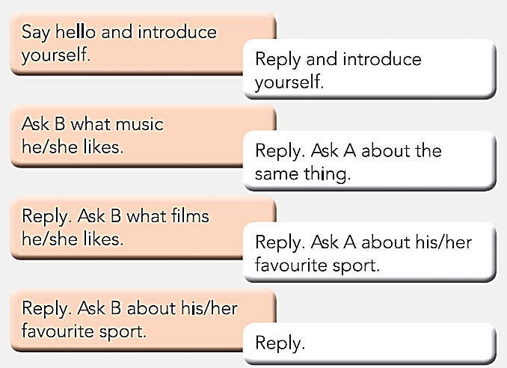

Вправа № 6
Тип вправи: комунікативна, рецептивно-репродуктивна.
Інструкція: In pairs, ask and answer about your family and your ancestors. Give extra information where you can..
1. How long has your family lived in your home town?
2. Did any of them emigrate from another country? From where? When? Why?
3. Did any of them move from another part of your country?
From where? When? Why?
4. Did any of your ancestors or members of your family
emigrate to another country? Where to? When? Why?
5. Are you related to anyone famous? If so, who?
Зразок виконання:
- How long has your family lived in your home town?
- We've been here for about ten years. Before that we lived in Swansea.

Вправа № 7
Тип вправи: комунікативна, реептивно-репродуктивна.
Інструкція: Work in pairs. Find out what your partner a) usually does at weekends and b) is doing this weekend. Use the words below or your own activities.
go for a bike ride, go for a walk, go out for lunch, go shopping, go skateboarding, go to a café with friends, go to a friend’s house, listen to music, meet friends in town, play basketball, play table tennis, play video games, watch TV/a DVD /a film
Зразок виконання:
- What do you usually do at weekends?
- І usually meet friends in town.
- What about this weekend?
- On Saturday, I'm... On Sunday, I'm...

Вправа № 8
Тип вправи: комунікативна, продуктивна.
Інструкція: Work in pairs. Can you answer this famous riddle from Sophocles’ play Oedipus the King? Explain your answer.
‘What creature walks on four legs in the morning, two legs in the afternoon, and three in the evening?’

Вправа № 9
Тип вправи: комунікативна, продуктивна.
Інструкція: Work in pairs. Decide which of these topics is most likely to cause arguments in your family and why. Are there any others you can think of?
doing chores, doing schoolwork, staying out late, sharing a family computer,
what to watch on TV, when to watch TV, too much time spent on social media and games, what to eat
Вправа № 10
Тип вправи: комунікативна, продуктивна.
Інструкція: Work in pairs. Find out what your partner was like at the age of five. How similar or different were you? Did you use to be afraid of the dark?
Yes, І did. / No, І didn’t.
Find out more about your partner’s childhood.
Use the correct form of used to. What did he or she use to ... have for breakfast? watch on TV? wear to school? enjoy playing? do at weekends?

Вправа № 11
Тип вправи: комунікативна, продуктивна.
Інструкція: Follow the instructions:
1.Choose one of the interview types: job interview, interview for a place at university, newspaper/magazine interview, interview for a talk show/radio programme, placement interview for a language course.
2. Decide on your roles.
3. Interviewer: think of questions. You can make notes. Interviewee: guess what type of questions the interviewer will ask and prepare answers.
4. Practice your role-play.
5. Perform it in front of other students.

Вправа № 12
Тип вправи: комунікативна, продуктивна.
Інструкція: In pairs, read the sayings and discuss the questions.
‘A friend is someone who knows everything about you and still likes you.’
‘The best mirror you can have is an old friend.’
‘There is nothing better than a friend, apart from a friend with chocolate.’
1. Which saying do you like best? Why?
2. What qualities should a close friend have?
3. How would you complete the sentence: A true friend …

